Введение

Актуальность исследования. Защита населения в чрезвычайных ситуациях представляет собой комплекс взаимосвязанных по месту, времени, цели и ресурсам мероприятий, направленных на защиту жизни и здоровья людей в любых чрезвычайных ситуациях. Указанные мероприятия должны планироваться и в максимально возможной степени проводиться заблаговременно на всей территории страны, охватывая все категории населения.
Основными способами защиты населения являются:
1. Организация подготовки населения в области предупреждения и ликвидации чрезвычайных ситуаций.
2. Организация оповещения об опасности.
3. Укрытие населения в защитных сооружениях.
4. Применение средств индивидуальной защиты.
5. Эвакуация.
6. Организация и проведения аварийно-спасательных и других неотложных работ.
Оповещение населения является одной из основных задач органов власти всех уровней, организующих его защиту в чрезвычайных ситуациях мирного и военного времени. В сущности, защита населения и начинается с его своевременного оповещения и информирования о возникновении или угрозе возникновения какой-либо опасности; и без наличия оперативной, постоянно готовой к использованию системы оповещения невозможно решать задачи защиты населения.
Анализ литературных источников показывает, что в чрезвычайных ситуациях, в первую очередь страдает мирное население, поэтому создание систем оповещения населения должно являться первоочередной задачей.
В большинстве случаев при угрозе возникновения ЧС еще остается достаточно времени, чтобы своевременно предупредить население о надвигающейся опасности. Но бывают ситуации, когда период времени от момента распознавания опасности до ее непосредственного воздействия измеряемся минутами и даже секундами. Поэтому обеспечить абсолютную защиту населения на основе создания даже самой совершенной системы оповещения практически невозможно и государство остается ответственным за то, чтобы уменьшить опасность, угрожающую жизни или здоровью его граждан.
Необходимость создания качественных систем оповещения населения, использующих средства электросвязи, электрические сирены, сети вещания определялась насущными потребностями защиты населения с появлением современных видов оружия, угрожающего не только военным и экономическим объектам, но и жизни беззащитного населения. Это, прежде всего, касалось жителей больших городов.

Проблемой исследования на фоне возрастающих в последние годы чрезвычайных ситуаций природного и техногенного характера является процесс достижения необходимого и достаточного уровня обеспечения безопасности населения с использованием надежных и быстродействующих систем оповещения и связи.
Исследования в данной области нашли свое отражение в следующих материалах:
- Резолюция МСЭ-R 55-1. Исследования МСЭ-R в области прогнозирования, обнаружения, смягчения последствий бедствий и оказания помощи при бедствиях (2007-2012);
- Резолюция 34 (Пересм. Хайдарабад, 2010 г.) Всемирной конференции по развитию электросвязи «Роль электросвязи / информационно-коммуника-ционных технологий в обеспечении подготовленности к бедствиям, при раннем предупреждении, спасании, смягчении последствий бедствий, а также при оказании помощи и принятии мер реагирования».

Важность и актуальность обозначенной проблемы послужили основанием для определения темы дипломного проекта: «Системы связи и оповещения в чрезвычайных ситуациях: моделирование, системный анализ процесса обеспечения и подержания заданных требований к безопасности».

Цель исследования: проведение моделирования и системного анализа процесса обеспечения и поддержания заданных требований к системам связи и оповещения (ССиО) для достижения безопасности населения на достаточном уровне.

Объект исследования - модели систем связи и оповещения в чрезвычайных ситуациях.

Субъект исследования - моделирование и системный анализ процесса обеспечения и поддержания заданных требований к системам связи и оповещения для достижения необходимого уровня безопасности населения.

Для достижения указанной цели необходимо решить следующие задачи:
- Изучить исторические предпосылки создания систем связи и оповещения, виды систем оповещения, общую схему системы централизованного оповещения города и локальные системы оповещения для объектов повышенной опасности (ОПО).
- Провести анализ общего порядка оповещения и информирования населения на объектах экономики, в городе и очагах поражения.
- Изучить законодательные акты ПМР и РФ в области связи и оповещения в ЧС.
- Формализовать модель системы связи и оповещения ПМР в ЧС.
- Провести моделирование и системный анализ процесса обеспечения требуемого уровня безопасности.
- Провести моделирование и системный анализ процесса контроля требуемого уровня безопасности.
- Разработать общие принципы поддержания требуемого уровня безопасности.
- Формализовать модели и методы поддержания готовности персонала к обеспечению безопасности, оптимизации контрольно-профилактической работы по предупреждению происшествий.
- Разработать мероприятия по повышению уровня безопасности населения при использовании современных систем оповещения и связи.
Указанными задачами обусловлена структура дипломного проекта, которая состоит из введения, трех разделов, заключения, списка использованной литературы, приложений.

Первый раздел «Системы связи и оповещения в чрезвычайных ситуациях» посвящен рассмотрению исторических данных о создании систем оповещения населения; рассмотрены виды систем оповещения; общая организация системы оповещения населения в ЧС; проблемы при организации оповещения населения, а также нормативно-правовая база, регулирующая на законодательном уровне вопросы оповещения и связи в ЧС.

Во втором разделе «моделирование и системный анализ процесса обеспечения заданных требований к безопасности» дана характеристика объекта исследования. Проведено моделирование, системный анализ процессов обеспечения и контроля требуемого уровня безопасности республиканской компьютерной системы централизованного оповещения (РКСЦО) «Звонарь» и компьютерной системы управления запуском электросирен (КСУЗЭ) «Набат».

В третьем разделе «Моделирование и системный анализ процесса поддержания требуемого уровня безопасности»:
1. рассмотрены общие принципы поддержания требуемого уровня безопасности компьютерных систем оповещения;
2. формализованы модели и методы поддержания готовности персонала к обеспечению безопасности, оптимизации контрольно-профилактической работы по предупреждению происшествий;
3. даны рекомендации и разработаны мероприятия по повышению уровня безопасности при использовании современных систем оповещения и связи.

Методологическую основу настоящего исследования составили методы:
- Анализ законодательной, научно-технической и специальной литературы в области создания и функционирования систем связи и оповещения.
- Формализация модели системы связи и оповещения ПМР в ЧС.
- Моделирование и системный анализ процесса обеспечения требуемого уровня безопасности и процесса контроля требуемого уровня безопасности.
- Разработка мероприятий по повышению уровня безопасности населения при использовании современных систем оповещения и связи.

Нормативную основу в области оповещения и связи в ЧС мирного и военного времени составили правовые законодательные акты ПМР, нормативно-техническая документация и подзаконные акты Главного управления по чрезвычайным ситуациям МВД ПМР.

Раздел I Системы связи и оповещения в чрезвычайных ситуациях

1.1 Системы связи и оповещения как средство защиты населения в чрезвычайных ситуациях

Системе оповещения много веков. Еще в древней Руси были сигнальные заставы. Когда приближался враг, дозорные поджигали солому, смолу. Во многих храмах было несколько колоколов, один из них - набатный. Все в округе знали: если звучит набат, значит, что-то случилось.
В годы Великой Отечественной войны от момента включения сирены - сигнала «Воздушная тревога» до реального налета фашистской авиации проходило 10-15 минут - можно было успеть укрыться в убежище. Все радиотрансляционные узлы работали круглосуточно и тщательно охранялись.
Оповестить население о чрезвычайной ситуации - значит предупредить его о надвигающемся урагане, проливном дожде с градом, лесном пожаре или другом стихийном бедствии, о случившейся аварии или катастрофе - о прорыве сточных вод или канализации в водозаборную сеть, в места купания; о взрыве и пожаре на заводах и в учреждениях; об аварии на АЭС с возможным загрязнением радиоактивными веществами; о взрывах на газопроводе. Кроме того, об аварии на очистных сооружениях с утечкой хлора или на предприятиях пищевой промышленности с выходом аммиака из систем охлаждения, о сходе с железнодорожных путей цистерн с аварийно химически опасными веществами и возможном распространении ядовитых веществ далеко за пределы очага на жилые кварталы города или на населенные пункты в загородной зоне.
Первые шаги по созданию системы оповещения населения были предприняты еще 80 лет назад после опубликования перечня мероприятий по противохимической и противовоздушной обороне Петрограда, который был доведен до населения 3 марта 1918 года. С этого момента и началось создание системы оповещения, которая существовала как постоянная система в течение всей гражданской войны. На этом этапе технические возможности оперативного оповещения населения были крайне ограничены. Для этих целей, в основном, использовались фабричные и паровозные гудки.
До начала войны на территории нашей страны была построена широко разветвленная сеть проводного вещания, которая явилась основой системы оповещения и информирования населения в годы войны.
Основной оперативно-тактической единицей в местной противовоздушной обороне (МПВО) в эти годы становятся города. В городах-пунктах МПВО строятся системы оповещения с централизованным управлением с КП МПВО, на основе использования радиотрансляционных сетей, сетей телефонной связи и сетей электросирен. Так, система оповещения населения Москвы включала в себя 130 электросирен, 480 тысяч квартирных и 406 уличных громкоговорителей Сигнал «Воздушная тревога» в Москве подавался 141 раз.
В целом системы оповещения городов прифронтовой полосы удовлетворяли требованиям того времени. Сигналы воздушной тревоги подавались достаточно своевременно (в Москве - за 30-40 минут до подлета вражеских самолетов).
Появление оружия массового поражения и средств его доставки практически по всей территории страны поставили задачу оповещения населения не только в приграничных районах, но и на всей территории страны. В послевоенный период происходят кардинальные изменения в организационных принципах построения систем оповещения, когда они создаются не только в городах, но и начинают охватывать территорию области (края) в целом.
Для реализации задач строительства систем централизованного оповещения населения разрабатывается целый ряд технических средств оповещения и организуется их массовый выпуск. Был налажен массовый выпуск более современных мощных электросирен. Для оповещения населения уже планировалось комплексное задействование сетей проводного и радиовещания, сетей электросирен и уличных громкоговорителей.
В шестидесятые годы, когда МПВО была преобразована в систему гражданской обороны, были серьезно пересмотрены основные взгляды и положения в решении проблем защиты населения. Этот этап характерен наиболее интенсивным совершенствованием принципов построения систем оповещения и развитием их технической базы.
В эти годы была создана аппаратура, обеспечивающая передачу команд управления по занятым междугородным проводным и радиорелейным каналам связи, а также по каналам радиовещания, что позволило приступить к массовому строительству территориальных систем централизованного оповещения населения. Такие системы были построены практически во всех республиках, краях и областях.
С начала семидесятых годов началось строительство территориальных систем централизованного оповещения на базе современной аппаратуры нового типа П-160, разработанной в начале 70-х годов. Был также разработан целый комплекс современной аппаратуры оповещения низового звена типа П-164, предназначенный для замены морально и физически устаревшей аппаратуры типа АДУ-ЦВ и обеспечивающий построение систем оповещения в городах и населенных пунктах, а также в сельской местности на основе использования проводных каналов сельской телефонной связи.
Была подготовлена техническая база, обеспечивающая возможность централизованной подачи единого сигнала оповещения на территории всей страны, что позволяло решать поставленную задачу об организации оповещения населения страны при возникновении угрозы массированного ядерного нападения противника.
Для оповещения населения было спланировано использование всех сетей вещания, включая сети телевещания и электросирен. Причем впервые было определено, что сеть электросирен предназначается не для подачи конкретного сигнала военного времени - сигнала «Воздушная тревога!», а для подачи единого сигнала оповещения «Внимание всем!» с последующим его информационным наполнением по всем сетям вещания.
После аварии на Чернобыльской АЭС был поставлен вопрос о создании специальных систем оповещения в районах размещения потенциально опасных объектов - локальных систем оповещения (ЛСО). С этой целью были подготовлены типовые проектные решения и выпущены рекомендации по созданию локальных систем оповещения в районах размещения атомных станций, химически опасных объектов и гидросооружений.
Распад СССР сказался на работе систем оповещения населения. Вместо единого централизованного оповещения по всей стране, единая ранее система оказалась раздроблена на более мелкие составные части.
До распада СССР строительство современных систем оповещения осуществлялось в Прибалтике, на Украине, в Средней Азии, Закавказье. Ряд данных предприятий, после образования СНГ, оказался за рубежом, либо на территории «независимого» государства.
На территории РФ такое строительство осуществлялось меньшими темпами и сейчас немало систем оповещения работает на устаревшей аппаратуре. В 1992 году появились 15 новых субъектов РФ, которые не имеют своих самостоятельных систем оповещения.
В ходе осуществления социалистической индустриализации Молдавская ССР прочно опиралась на возможности созданного в Советском Союзе могучего промышленного и научно-технического потенциала и накопленный ранее большой опыт. Индустриализации республики помогала вся большая страна. Сюда направлялись для строительства новых и реконструкции действовавших предприятий средства из общегосударственного бюджета, необходимые капитальные вложения, стройматериалы, техника и оборудование, техническая документация, сырье и столь необходимые в таких случаях опытные кадры.
Последним государством, ратифицировавшим соглашение о создании СНГ, стала Молдавия (8 апреля 1994 года), до этого являвшаяся ассоциированным членом организации.
В целом по стране и в нашей области создаётся нормативная правовая база деятельности органов специально уполномоченных решать задачи по защите населения и территорий от ЧС.

В настоящее время система оповещения на территории постсоветского пространства представлена следующими техническими средствами (рисунок 1):

Система связи и оповещения
1. Сирены
2. Радиоточки
3. Уличные громкоговорители
4. Светодиодные экраны
5. СМИ
6. Сотовая связь
7. Другие меры

Рисунок 1. Системы связи и оповещения

Сирены. Сирены установлены на высотных домах, площадях, в местах скопления людей. Сирены можно задействовать как по всему городу сразу, так и по отдельным зонам, если ЧС имеет локальный характер. Сирена выдаёт сигнал «Внимание всем» - такой характерный завывающий, неприятный звук. 1251 сирена установлена в Москве (численность населения - 12 млн. чел., 1 электросирена на 9600 чел.). ПМР - 171. (численность населения - 513 тыс. чел., 1 электросирена на 3000 чел.)

Радиоточки. По правилам они должны быть установлены на каждом объекте, который сдаётся в эксплуатацию в городе. Хотя в некоторых домах их демонтируют сами жители - запретить этого, к сожалению, никто не может. ПМР - проводное радиовещание - ликвидировано.

Уличные громкоговорители. Они стоят на вылетных магистралях, рядом с торговыми центрами, в спальных районах. 1745 уличных громкоговорителей установлено в Москве; данные по г. Тирасполь составляют - 50 ед.

Светодиодные экраны. Это нововведение последних лет. В РФ - общероссийская комплексная сеть информационного оповещения населения (ОКСИОН). Светодиодные экраны похожи на рекламные щиты. В обычное время они транслируют информацию рекламного характера, а в случае ЧС могут передавать информацию о том, что произошло и как людям себя вести. Экраны стоят на улицах и работают круглосуточно. 119 экранов установлено по всей Москве, по г. Тирасполь - 4 шт.

СМИ. В случае ЧС есть договорённость о том, что радиостанции в FM-диапазоне, а также телевидение предоставляют бесплатный эфир для сотрудников ГУпЧС, которые разъяснят как себя вести в той или иной чрезвычайной ситуации.
Сотовая связь. Идет переговорный процесс МВД ПМР с оператором сотовой связи СЗАО «Интерднестрком» о возможности СМС-оповещения на номера людей, находящихся в зоне чрезвычайной ситуации.
Другие меры. Используются и дополнительные способы оповещения. Например, в случае ЧС может быть организован поквартальный объезд города. Участковые, сотрудники местных ОВД будут курсировать по своему району на машинах с громкоговорителями. Информация также поступает к сотрудникам жилищных служб, которые передают её через сотрудников ЖЭКов и ЖСК.
Все системы оповещения делят на два вида (рисунок 2):

Системы оповещения
Централизованная
Локальная

Рисунок 2. Виды систем оповещения

Рассмотрим особенности этих систем. Система оповещения любого уровня представляет собой организационно-техническое объединение оперативно-дежурных служб органов управления по делам гражданской защиты и чрезвычайным ситуациям данного уровня, специальной аппаратуры управления и средств оповещения, а также каналов (линий) связи, обеспечивающих передачу условных сигналов (команд управления) и речевой информации в чрезвычайных ситуациях мирного и военного времени.
Верхние звенья СЦО территориального уровня устанавливаются на рабочих местах оперативно-дежурных служб органов управления по делам гражданской обороны и чрезвычайным ситуациям территориального уровня по месту их постоянного размещения в загородной зоне.
Оконечные комплекты аппаратуры оповещения СЦО территориального уровня устанавливаются на рабочих местах оперативно-дежурных служб органов управления по делам ГО и ЧС, созданных при органах местного самоуправления, в органах управления сил, непосредственно подчиненных органам исполнительной власти, в дежурных частях городских (районных) отделах внутренних дел.
Системы оповещения на территории города могут быть построены на базе аппаратуры типа П-164 (рисунок 3).
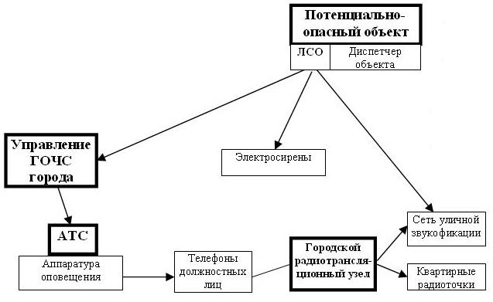

Рисунок 3. Схема построения системы централизованного оповещения
города на базе аппаратуры П-164
Верхнее звено системы оповещения крупного города устанавливается в органе управления по делам ГО и ЧС города, где организованно постоянное дежурство ответственных лиц, а элементы аппаратуры размещаются на АТС города, городском радиотрансляционном узле, аппаратной городского радио- и телевещания, объектах экономики города (рисунок 4).

СЦО
Оперативно-дежурные службы

Линии связи
Аппаратура управления
Средства
оповещения

Рисунок 4. Состав системы централизованного оповещения

На АТС города размещается аппаратура для управления электросиренами. На городском радиотрансляционном узле, где организуется круглосуточное дежурство технического персонала, устанавливается аппаратура для его дистанционного включения от ЦСО города. На узле также устанавливается аппаратура включения уличных громкоговорителей, размещенных по территории города.
Базой создания систем оповещения районов может служить аппаратура П-164, обеспечивающая передачу управляющих сигналов по каналам районной сети телефонной связи. Для передачи информации основным средством на территории района являются местные радиотрансляционные сети.
Локальные системы оповещения. Создание ЛСО определено требованиями постановления Правительства РФ от 1 марта 1993 года № 178

«О создании локальных систем оповещения в районах размещения потенциально опасных объектов».
На территории субъектов РФ размещено несколько тысяч таких потенциально опасных объектов, рядом с которыми проживают миллионы людей.
К категорированным по гражданской защите объектам могут относиться важнейшие действующие, строящиеся, реконструируемые и проектируемые предприятия промышленности, транспорта, энергетики и связи; научно-исследовательские институты и конструкторские бюро, имеющие важное государственное и оборонное значение; объекты с уникальными ценностями государственного значения (архивы, музеи, библиотеки, картинные галереи); водопроводные хозяйства, промсырьевые, нефтяные, материальные и продовольственные базы и другие объекты, имеющие государственное значение.
В ПМР такие объекты присутствуют в городах: Тирасполь - 52, Бендеры - 35, Рыбница - 27, Дубоссары - 17, Слободзея - 18, Григориополь - 30, Каменка - 15,
При возникновении ЧС на потенциально опасном объекте оперативность задействования соответствующей территориальной системы централизованного оповещения населения может оказаться недостаточной. К тому же в территориальной системе оповещения очень сложно, а подчас и невозможно, выделить требуемый для оповещения жилой участок вокруг потенциально опасного объекта, поэтому оповещать придется целый район или город, но со значительной задержкой во времени.
Для оповещения людей, находящихся в непосредственной близости от предприятия (в санитарной зоне), могут быть использованы уличные громкоговорители, размещенные по периметру предприятия.
Локальные системы оповещения создаются на потенциально-опасных объектах:
1. химически-опасные объекты;
2. радиационно-опасные объекты;
3. гидротехнические сооружения.
Особенностью организации оповещения населения при авариях на химически опасных объектах является чрезвычайно высокие требования по оперативности проведения защитных мероприятий, так как пребывание людей даже несколько минут в зараженном облаке может привести к тяжелым последствиям.
Глубина распространения облака зараженного воздуха может достигать несколько десятков километров, а время подхода его к населенным пунктам (жилым массивам города) при наихудших погодных условиях может составить 2-5 минут. Время оповещения становится решающим фактором. При скорости ветра 1 м/сек облако зараженного воздуха пройдет за час 5-7 км.
Зона ответственности (зона действия) ЛСО для химически опасного объекта составляет 2,5 км (рисунок 5).

Орган управления ГОЧС города
ОД
П-164
Тлф.
Химически опасный объект
ДИСПЕТЧЕР
(СМЕННЫЙ ИНЖЕНЕР)

Тлф.
Тлф.
Тлф.
УБЕЖИЩЕ
(ПУ ОБЪЕКТА)
Тлф.
П-164
Хранилища, места разгрузки (загрузки) ХОВ, аварийные службы
П-164

Магнитофон
Городской радиотрансляционный узел
Население города
Опорно-усилительная станция городской радиотрансляционной сети

Радиоузел объекта
Руководящий состав объекта
Уличные громкоговорители на территории
АТС объекта
П-164
Тлф.
Электросирены объекта (цеховые и наружные)
Радиоточки в помещениях объекта
Жилой массив в зоне действия ЛСО
Уличные и квартирные громкоговорители и сирены, управляемые от ЦСО города
Уличные громкоговорители и сирены, управляемые от ЛСО объекта

Рисунок 5. Схема построения ЛСО в районе размещения химически
опасного объекта на основе аппаратуры П-164 (вариант)

В этих условиях необходимо в максимальной степени использовать имеющиеся средства оповещения городской системы оповещения и радиотрансляционной сети. Целесообразно организовать управление электросиренами, установленными в жилых массивах, как от центральной станции оповещения города, так и от дежурного диспетчера объекта.
Если на территории города располагается несколько опасных объектов, аварии на них могут привести к заражению всей территории города. В таких случаях организуется оповещение населения всего города от местного органа управления по делам ГОЧС или от диспетчерской службы одного из объектов, а не отдельного его района. В этом случае локальная система практически совпадает с местной (городской) системой оповещения и в ней задействуются все средства оповещения города.
Чернобыльская катастрофа показала всему миру, насколько масштабными по своим проявлениям могут быть последствия аварии на атомных станциях. Эта авария показала и исключительную важность своевременного доведения до населения информации об опасности заражения внешней среды радиоактивными веществами и меру ответственности должностных лиц, организующих оповещение. Ведь в районе Чернобыльской АЭС и на территории Киевской области на момент аварии уже действовали достаточно эффективные системы оповещения население, которые позволяли довести до населения всю необходимую информации в течение 5-10 минут после получения сигнала об аварии.
Не оповещалось население и после радиационной катастрофы на предприятии «Маяк» 29 сентября 1957 года, когда произошел взрыв хранилища радиоактивных отходов. Облучению подверглись более 270 тысяч жителей Челябинской, Свердловской и Тюменской областей.
Зона действия ЛСО на атомной станции определена в радиусе 5 км вокруг нее, с обязательным включение в нее поселка станции. Непосредственное управление ЛСО организуется от начальника смены, как правило, начальника смены первого блока. В случае аварии на станции, последствия которой могут выйти за ее пределы, начальник смены осуществляет оповещение самостоятельно и с помощью дежурной смены узла связи атомной станции, путем дистанционного включения средств оповещения должностных лиц и персонала станции, а также населения своего поселка и населенных пунктов, размещенных в 5-ти км зоне вокруг станции (рисунок 6).

АС
Начальник смены АС
П-164
Тлф.
П-160
ОД органа управления ГОЧС
субъекта РФ
Радиоактивное облако
Поселок АЭС и населенные пункты в 5-ти км. зоне
Узел связи
и радиоузел
поселка
Уличные
громкоговорители

Электросирены
Квартирные
радиоточки
П-164
Управление электросиренами, сетью проводного вещания на территории АС

Рисунок 6. Общая схема построения ЛСО на атомной станции

По прямому телефону начальник смены оповещает соответствующий орган управления по делам ГОЧС через его оперативного дежурного. В случае выхода последствий аварии за пределы зоны ответственности ЛСО оперативный дежурный осуществляет по ТСЦО выборочное оповещение городов и районов, попадающих в зону возможного заражения.
Прорыв напорных плотин гидросооружений может привести к образованию огромных по протяженности зон катастрофического затопления и огромным по масштабу разрушениям и человеческим жертвам.
Для организации оповещения на крупных гидроузлах, на случай внезапного разрушения тела плотины, что может произойти в военное время, при разрушительных землетрясениях, в случае сильных паводков, когда происходит переполнение расчетного уровня водохранилища, необходимо создавать ЛСО (рисунок 7).
Включение ЛСО осуществляется либо ручным способом непосредственно от диспетчера гидроузла, либо автоматически от аппаратуры аварийной сигнализации при внезапном быстром заполнении нижнего бьефа. Экстренному оповещению подлежат населенные пункты, расположенные ниже плотины по течению, а также поселок работников гидроузла, расположенный, как правило, в непосредственной близости к гидроузлу. Одновременно сигнал оповещения о катастрофическом затоплении поступит в ближайший к гидроузлу орган управления по делам ГОЧС, где организовано оперативное дежурство и управление территориальной системой оповещения населения.
Орган управления
по делам ГОЧС города
Р/с оповещения НГО города

П-164
Диспетчер ГТС
П-164
Электросирены
Населенные пункты, расположенные ниже плотины по течению
(в радиусе до 2,5 км.)
Места проживания
работников гидроузла

Рисунок 7. Общая схема построения ЛСО на гидросообружениях

Системы оповещения населения за рубежом. Если не затрагивать отдельных элементов в организации оповещения, то следует сказать, что там присутствуют те же традиционные методы в организации оповещения населения что и у нас. Они сводятся к применению мощных звукоизлучателей для привлечения внимания населения и передачи ему заранее определенных условных сигналов и последующее информирование его с помощью хорошо развитых сетей радио- и телевещания.
Территория Германии во много раз меньше территории России, но количество электросирен в Германии гораздо больше, а если взять данные такого государства как Австрия, то этот показатель будет еще больше. В спокойной и нейтральной Австрии сейчас действуют более 70 тысяч сирен.
В отличие от наших систем оповещения, у них очень большая насыщенность сиренами сельской местности. Например, в Швейцарии, организации ГО каждого населенного пункта с числом жителей от 200 до 1200 могут получить одну сирену, а с числом жителей от 1400 до 2700 - две сирены.
К тому же в зарубежных странах применяются более мощные сирены. Все в той же Швейцарии типовые сирены имеют мощность 4 и 11 кВт (у нас не более 3 кВт). Помимо стационарных сирен там же используются и мобильные сирены. Мобильные сирены находят применение и в Японии. У нас таких сирен просто нет.
За рубежом достаточно широкое применение в системах оповещения населения находят мощные пневмосирены, работа которых не зависит от состояния сети централизованного электроснабжения. Пневмосирены широко используются в системах оповещения Англии, Швейцарии. В Швеции разработан свой тип пневмосирен для использования в системах централизованного оповещения населения. К сожалению, у нас таких сирен нет.
Следует отметить, что во многих странах управление сиренами организуется как по проводным линиям связи, так и по радио. Так, во Франции более 20% электросирен управляются по радио.
Весьма широко за рубежом для оповещения населения в системах оповещения используются телефонные сети (чего мы еще не решили). В Германии в местных телефонных сетях еще в середине 80-х годов предусматривалась возможность подачи специального импульса, вызывающего одноминутный звуковой сигнал, который служил сигналом предупреждения населения о срочном включении радиоприемников и телевизоров для приема экстренной информации.
Необходимо отметить, что, несмотря на отсутствие развитых сетей проводного вещания, во многих странах в интересах оповещения населения широко используются уличные громкоговорители, мобильные звуковещательные станции, а в последнее время строятся целые системы на основе электронных сирен. Так, в ряде городов Дании уже введены в эксплуатацию новые системы оповещения населения городов на основе разработки мощных акустических устройств стационарного типа, обеспечивающих эффективное звукопокрытие больших площадей при передаче условных сигналов оповещения в случае возникновения чрезвычайных ситуаций.
Электронные сирены большой мощности разработаны также в Германии, Финляндии. Финская фирма «Хильбертач» разработала электронную сирену типа VSS-1200, которая обеспечивает создание звукового давления порядка 112 дБ на удалении 30 м от излучателей. При нарушении централизованного электроснабжения электронная сирена может проработать на батареях в течение 1 часа и передать до 40 тревожных сигналов.
Достоинствами применения электронных сирен являются возможность передачи как условных сигналов тревоги, так и речевых сообщений и определенная независимость их от состояния централизованного электроснабжения.
Если мы проверяем работоспособность сирен раз в год, то за рубежом они проверяются несколько раз в месяц. Например, в Дании проверка работоспособности сирен производится каждую среду в 12.05, а Швейцария имеет опыт проведения одновременной проверки всех сирен, установленных по территории страны.
Конечно, наиболее мощную систему оповещения создали США в период своего ракетно-ядерного противостояния с СССР. Основу этой системы составляет национальная система NAWAS, которая включает в себя национальные центры (основной и вспомогательный), центры оповещения в округах ГО, пункты оповещения в штатах и оконечные посты оповещения (их более 3000) на государственных объектах, где организовано круглосуточное дежурство (полицейские участки, пожарные команды и пр.). Именно местные посты доводят сигналы до населения.
На период чрезвычайного положения в США спланировано централизованное задействование для передачи населению срочных сообщений федеральных и коммерческих радиовещательных и телевизионных станций (более 3000).
Проблемные вопросы в организации оповещения населения заключаются в том, что вся аппаратура оповещения систем централизованного оповещения населения работает в круглосуточном режиме эксплуатации уже долгое время (иногда по 25-30 лет) и выработала свои сроки эксплуатации.
Из-за низкой помехозащищенности аппаратуры оповещения, случайных наводок на каналах связи, совпадающих со структурой сигналов управления, и ошибок дежурного персонала органов управления ГОЧС и обслуживающего персонала узлов связи было зарегистрировано более 30 случаев несанкционированного (ложного) запуска СЦО [60; с. 855].
Ранее смена поколений аппаратуры оповещения проходила в среднем каждые десять лет. Сейчас этот важный процесс естественной замены устаревающей аппаратуры практически прекращен. Уже более 20 лет нет разработок нового типа аппаратуры оповещения основного территориального уровня СЦО.
Широкое развитие цифровых систем связи начинает сужать сферу использования старой аппаратуры оповещения, не предусмотренной для работы в цифровых сетях. Возникла настоятельная необходимость в разработке аппаратуры оповещения нового поколения.
Аппаратура оповещения не участвует в создании прибыли, отвлекает персонал на свое обслуживание, занимает площади, потребляет электроэнергию, а местная администрация часто не в состоянии оплатить ее содержание и обслуживание.
Минсвязи России, например, проводит сейчас политику резкого сокращения убыточных для отрасли сетей проводного вещания, особенно в сельской местности. С 1992 года в сельской местности количество радиоточек сократилось более чем на 30%. Разрушено и списано 150 тыс. км линий радиофикации, ликвидировано около 2000 сельских радиотрансляционных узлов. В большинстве райцентров закрыты студии районного вещания. Аналогичная ситуация наблюдается и в ПМР - сеть проводного радиовещания ликвидирована.
В настоящее время идет процесс замены сетей проводного вешания на сети эфирного вещания в УКВ диапазоне. Но пока темпы сокращения сетей проводного вещания выше темпов создания сетей УКВ ЧМ вещания, что сказывается на решении вопросов оповещения населения, проживающего в сельской местности. Еще один отрицательный момент в этой работе заключается в том, что администрации сельских районов теряет возможность оповещение и информирования своего населения, поскольку одна УКВ ЧМ станция обслуживает, как правило, несколько районов.
Отсутствие или частичное финансирование приводит к прекращению или резкому снижению уровня технического обслуживания аппаратуры оповещения.
В первую очередь СЦО местного уровня создавались в категорированных городах. Категорийность городов и объектов народного хозяйства по ГЗ определяется Государственной комиссией по чрезвычайным ситуациям по отдельному положению. В сельских районах систем централизованного оповещения практически нет.
Аппаратура существующих СЦО морально и физически устарела, неизбежен вывод ее из эксплуатации в ближайшие 6-8 лет, когда окончательно будут исчерпаны ее технические возможности и коренным образом изменится техническая база сетей связи, на которой она работает. Необходимо уже сейчас думать о заблаговременном параллельном вводе в работу новых систем и средств, чтобы избежать потерь при выводе существующих СЦО из эксплуатации.
Строительство современных систем оповещения населения требует время и значительных финансовых затрат Вывод из строя созданных систем оповещения без создания новых приведет к потере возможности оперативного оповещения и информирования населения и снижению уровня защищенности населения в ЧС.

1.2 Общий порядок оповещения и информирования населения
об угрозе на объектах экономики, в городе и очагах поражения

Успешное решение задач по управлению работами ликвидации последствий ЧС может быть решено только в том случае, если организовано надежное управление, а это может быть обеспечено только в случае хорошо организованных систем связи и оповещения.
Для обеспечения управления в случаях ЧС используются государственная сеть связи (ГСС), сети связи министерств, ведомств и объектов экономики (ОЭ).
АТС
АТС
АТС
УС
ОЭ
УС
УС
УС
УС
УС
УС
ОЭ
ОЭ
ОЭ
ОЭ
ОЭ
ОЭ
УС
ОЭ
УС ГО ЧС района

Рисунок 8. Система управления ГО ЧС

Под управлением понимают постоянное руководство хозяйственными органами, формированиями ГО ЧС в организации действий и направление усилий на своевременное решение хозяйственных задач и проведение спасательных и других неотложных работ (СиДНР) на ОЭ в очагах поражения. Для обеспечения управления создается система постоянно-действующих пунктов управления ГО ЧС (ПУ ГО ЧС), соединенных линиями и каналами связи через узлы государственной и ведомственных сетей связи и прямыми линиями радиосвязи между пунктами управления (рисунок 8).
ПУ ГО ЧС представляют собой специально оборудованные сооружения, помещения, транспортные средства или их комплекс, предназначенные для обеспечения работы начальника ГО - руководителя ОЭ и органов управления объекта.
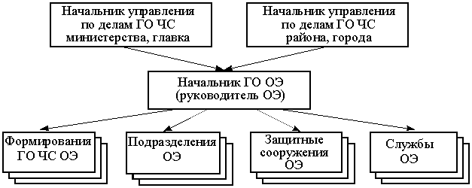
(производственный)
(территориальный)

Рисунок 9. Состав оперативной группы объекта экономики

Для руководства ведением спасательных и других неотложных работ в очагах поражения организуются подвижные пункты управления, размещаемые на транспортных средствах. На ППУ размещается оперативная группа (ОГ), возглавляемая начальником ГО или одним из его заместителей. В состав ОГ входят руководящие лица ОЭ или их заместители, что определяется конкретной обстановкой (рисунок 9).
Система связи представляет собой совокупность узлов связи, соединенных между собой линиями электрической связи и предназначена для управления хозяйственной и иной деятельностью в штатных и чрезвычайных ситуациях. Такая система организуется заблаговременно во всех звеньях управления и состоит из узлов связи, соединенных между собой проводными линиями через ближайшие УС государственной сети (от УС ПУ к УС ГСС идут линии привязки) и прямыми каналами радио связи.
Итак, в систему связи входят: стационарные и подвижные УС ПУ, ретрансляционные пункты, обеспечивающие увеличение дальности линий УКВ радиосвязи, и линии привязки к городским и загородным УС государственной сети.
В основе построения системы связи лежит принцип обеспечения связи старшему руководителю с подчиненными и взаимодействующими (соседними) ОЭ через УС ГСС и путем организации прямых связей между ПУ ГО ЧС (старший штаб с подчиненными).
Для обеспечения связи и оповещения на ОЭ создается служба оповещения и связи, основу которой составляют объектовый УС - телефонная станция (ПАТС), радиотрансляционный узел (РТУ).
На городском защищенном ПУ силами одной группы связи создается УС, на котором развертывается коммутатор МБ для обеспечения внутренней связи на ПУ и для связи с убежищами. Линии связи к убежищам прокладываются подземным кабелем от защищенного выносного щита (ВЩ), размещаемого в колодце. На ПУ и в убежищах устанавливаются телефонные аппараты с индукторным вызовом (телефонные аппараты МБ). Для обеспечения прямых связей со старшим начальником и для управления формированиями ГО организуется радиосвязь на КВ и УКВ радиостанциях (рисунок 10).

Убежище
Цеха
Службы
НГО ОЭ

Защищ. Основн.
НГО
р-на
РТУ ОЭ
ПАТС
Тлф.
Тлф.
Тлф.
Прямая телеф. связь с НГО района
Тлф.
Тлф.
Тлф.
Тлф.
Директорская ГТС
Тлф.
Тлф.
Тлф.
Тлф.
Тлф.
Тлф.
Тлф.
П-164
П-164
П-164
П-164
Гр-гов
Гр-гов
Гр-гов
Система оповещения города, района
Гр-гов
Эл.сир.
ППУ

Формирования ГО ЧС ОЭ
Р/с оповещения ГО ЧС
Р/с НГО р-на (КВ-УКВ)
Р/н разведки ОЭ
Р/с НГО ОЭ

Рисунок 10. Схема организации связи и оповещения ОЭ (вариант)

Под оповещением понимают доведение до органов управления ГО ЧС, формирований ГО и населения сигналов и распоряжений органов ГО ЧС о стихийных бедствиях и катастрофах, об опасности радиационного, химического и биологического заражений, загрязнений.
Под системой оповещения понимают организационно-техническое объединение средств передачи сигналов оповещения и распоряжений штабам, службам, формированиям ГО и населению. Основу системы оповещения составляют сети связи, радиовещание, телевидение и специальная аппаратура дистанционного управления (П-160, П-163, П-166).
Основу системы оповещения и связи на ОЭ представляет громкоговорящая директорская связь (ГГС), обеспечивающая прямую связь руководителя объекта с подчиненными. С этой целью на рабочем месте руководителя устанавливается коммутатор оперативной связи (КОС), позволяющий передавать информацию циркулярно всем подчиненным и обеспечивать переговоры с любым из абонентов.
Обеспечение связи между всеми подразделениями объекта осуществляется через телефонную станцию ОЭ - производственная телефонная связь Для обеспечения связи с внешними абонентами ПАТС имеет выходы на районную, городскую АТС.
Для передачи сигналов оповещения на ОЭ используется объектовое звуковое вещание, для чего в помещениях, на территории ОЭ, в убежищах устанавливаются громкоговорители, через которые передаются речевые сообщения, записанные на магнитофон или непосредственно через микрофон, подключаемый при помощи П-16… к усилителю на РТУ или на защищенном ПУ. Для передачи звуковых сигналов оповещения используются электрические сирены, устанавливаемые на территории объекта.
На рабочем месте руководителя для обеспечения прямой связи со старшим начальником ГО устанавливается отдельный телефонный аппарат.
Автоматизированные системы оповещения города обеспечивают циркулярное оповещение должностных лиц по служебной и городским телефонным сетям, подачу сигналов «Внимание всем!» с помощью электрических сирен, переключение РТУ, радиовещательных станций и телевизионных центров для передачи сигналов оповещения и распоряжений с пунктов управления.
Ответственность за организацию оповещения возлагается на штабы гражданской обороны.
РТУ являются основными элементами системы проводного вещания на уличные, цеховые и квартирные громкоговорители по проводам. Сеть проводного вещания является основным средством оповещения, так как она постоянно готова к работе, проста, надежна, обеспечивает высокое качество звучания и передачу информацию на всей территории населенного пункта, а также может обеспечивать передачу информации на ограниченной территории.
По схеме организации системы оповещения в городе (рисунок 11) рассмотрим прохождение сигналов оповещения. Следует иметь в виду, что все сигналы оповещения передаются сверху вниз, т. е. от старшего к младшему. Из рисунка 11 видно, что источником сигналов оповещения является ПУ старшего штаба ГО (1-й уровень), на котором устанавливается центральная стойка. С центральной стойки производится управление всей системой оповещения.

Управление по делам ГО ЧС города
Управление по делам ГО ЧС района

ОЭ
Службы ГО ЧС города
Службы ГО ЧС района

ПОО

Громкоговорители,
электросирены

(ближайшие улицы,
кварталы)
Телефонная
станция
Городской,
районные УВД
Машины с установками громкоговорящей связи
Телевидение
РЦ
РТУ
Громкоговорители
Громкоговорители
Привилегировнные абоненты

Рисунок 11. Организация системы оповещения города

Локальное оповещение районов, примыкающих к потенциально опасным объектам, осуществляется этими предприятиями через систему уличных громкоговорителей, квартирных радиоприемников при помощи районных РТУ и включением сирен в данном районе.

1.3 Законодательные акты ПМР и РФ в области связи и оповещения в ЧС

Система оповещения как в ПМР, так и в РФ создана в целях обеспечения своевременного доведения сигналов оповещения и информации об опасностях, возникающих при ведении военных действий или вследствие этих действий, а также угрозе возникновения или возникновении чрезвычайных ситуаций до населения, органов управления ГЗ и ГО. Основными нормативно-правовыми актами для выполнения этих задач являются:
1. В РФ:
- федеральные законы (от 21.12.1994 № 68-ФЗ «О защите населения и территорий от чрезвычайных ситуаций природного и техногенного характера», от 12.02.1998 № 28-ФЗ «О гражданской обороне»);
- постановления Правительства РФ (от 01.03.1993 № 177 «Об утверждении Положения о порядке использования действующих радиовещательных и телевизионных станций для оповещения и информирования населения РФ в чрезвычайных ситуациях мирного и военного времени», от 01.03.1993 № 178 «О создании локальных систем оповещения в районах размещения потенциально опасных объектов»);
- распоряжение Правительства РФ от 25.10.2003 № 1544-р;
- »Положение о системах оповещения населения», утвержденное совместным приказом от 25.07.2006 МЧС России № 422, Министерства информационных технологий и связи РФ № 90, Министерства культуры и массовых коммуникаций РФ № 386;
- постановление Правительства Москвы от 19.05.2009 № 447-ПП «Об организации оповещения в чрезвычайных ситуациях мирного и военного времени»;
- распоряжение Правительства Москвы от 15.02.2010 № 255-РП «О мерах по поддержанию в готовности объектовых систем оповещения».
Общее руководство развитием, совершенствованием и функционированием системы оповещения города Москвы осуществляет Правительство Москвы через Главное управление МЧС России по городу Москве.
Вопросы оповещения и информирования населения отрегулированы решением Правительства Москвы и планом оповещения города Москвы.
2. Законодательные и подзаконные акты ПМР в области защиты в ЧС:
- Закон ПМР № 48-З «О чрезвычайном Положении» от 27 июня 1997 года;
- Указ Председателя ПМР № САМР 91-02 «О создании единой системы ГО в Приднестровской МССР» от 19 августа 1991 года;
- Указ Президента ПМР № 289 от 11.06.2004 г. «Об утверждении положения об эксплуатационно-техническом обслуживании средств оповещения и связи гражданской защиты ПМР и принятии мер по обеспечению сохранности и работоспособности автоматизированной системы централизованного оповещения»;
- Указ Президента ПМР № 735 «Об образовании аварийно-спасательных отрядов при городских и районных органах внутренних дел МВД ПМР» от 5 ноября 2007 года;
- Постановление Правительства ПМР № 108 «Об утверждении Положения «О Гражданской защите ПМР» от 23 апреля 1993 г;
- Постановление Правительства ПМР № 39 от 7.02.1994 г. «О внесении дополнений в Положение о гражданской защите ПМР»;
- Распоряжение Президента ПМР от 05.07.05 № 493рп «Об обеспечении внедрения Республиканской компьютерной системы централизованного оповещения»;
- Распоряжение Председателя ГКЧС ПМР № 5 года «О мерах по обеспечению безопасности жизнедеятельности населения, органов управления и объектов экономики на территории ПМР» от 28.03.2011 г.;
- Приказ Начальника ГЗ ПМР № 14 «О введении Положения «О невоенизированных формированиях Гражданской защиты ПМР» от 21 мая 2001 г. №14;
- Приказ Начальника Гражданской защиты ПМР №18 № «О мерах по выполнению неотложных задач и подготовке к пожароопасному сезону» от 5.06.2001 года;
- Приказ Начальника ГЗ ПМР № 4 «Об утверждении «Единых требований по предупреждению чрезвычайных ситуаций на потенциально опасных и жизненно важных объектах ПМР» от 24 марта 2004 года;
- Приказ Начальника Управления гражданской защиты и аварийно-спасательной службы ГУ по ЧС МВД ПМР №13 «О порядке оповещения населения и служб гражданской защиты при опасных и стихийных гидрометеорологических явлениях» от 2 февраля 2010 года.
Основными нормативно-правовыми документами, определяющими деятельность системы оповещения и связи гражданской защиты ПМР, являются:
- Указ Президента ПМР от 11.06.04 № 289 «Об утверждении положения об эксплуатационно-техническом обслуживании средств оповещения и связи гражданской защиты ПМР и принятии мер по обеспечению сохранности и работоспособности автоматизированной системы централизованного оповещения»;
- Распоряжение Президента ПМР от 05.07.05 №493 рп «Об обеспечении внедрения Республиканской компьютерной системы централизованного оповещения»;
- Приказ Начальника Управления гражданской защиты и аварийно-спасательной службы ГУ по ЧС МВД ПМР №13 «О порядке оповещения населения и служб гражданской защиты при опасных и стихийных гидрометеорологических явлениях» от 2 февраля 2010 года.
Рассмотрим эти документы:
Указом Президента ПМР от 11.06.04 г. № 289 «Об утверждении положения об эксплуатационно-техническом обслуживании средств оповещения и связи гражданской защиты ПМР и принятии мер по обеспечению сохранности и работоспособности автоматизированной системы централизованного оповещения» утверждается вышеуказанное положение, определяются формы взаимодействия государственных администраций с операторами связи всех форм собственности по обслуживанию, сохранности и работоспособности средств оповещения; определены министерства, ответственные за контроль за готовностью системы оповещения, ее обслуживание; руководителям организаций, на которых установлены электросирены, входящие в состав АСЦО, независимо от организационно-правовой формы, определено обеспечить бесперебойную подачу электропитания к электросиренам и беспрепятственный доступ техническому персоналу для их эксплуатационно-технического обслуживания.
Согласно Распоряжению Президента ПМР от 05.07.05 №493 рп «Об обеспечении внедрения Республиканской компьютерной системы централизованного оповещения» в соответствии со статьей 72 Конституции ПМР, Постановлением Правительства ПМР от 23 апреля 1993 года № 108 «Об утверждении Положения о Гражданской защите ПМР» (CAMP 93-13), Указом Президента ПМР от 11 июня 2004 года № 289 «Об утверждении Положения об эксплуатационно-техническом обслуживании средств оповещения и связи Гражданской защиты ПМР и принятии мер по обеспечению сохранности и работоспособности автоматизированной системы централизованного оповещения», в целях обеспечения надежности и устойчивости функционирования системы централизованного обеспечения в республике:
- министерству информации и телекоммуникаций ПМР совместно с операторами связи ПМР и Штабом Гражданской защиты ПМР было поручено разработать техническое задание для проектирования Республиканской компьютерной системы централизованного оповещения (далее - РКСЦО).
- министерству информации и телекоммуникаций ПМР было поручено:
а) определить проектную организацию и заключить договор на проектирование РКСЦО;
б) заключить договор на приобретение оборудования РКСЦО, согласно Спецификации оборудования Республиканской компьютерной системы централизованного оповещения;
в) заключить договор с операторами связи на выполнение работ по организации присоединения РКСЦО к сети электросвязи общего пользования.
3. Государственной службе «Бюджетное управление ПМР», Государственному учреждению «Государственное казначейство ПМР» выделить Министерству информации и телекоммуникаций ПМР на выполнение работ и приобретение оборудования необходимые средства.
4. Министерству информации и телекоммуникаций ПМР предоставить право на этапность внедрения системы РКСЦО, а также на этапность вывода из эксплуатации существующей «аналоговой системы оповещения по телефону».
5. Штабу Гражданской защиты ПМР осуществлять техническую эксплуатацию внедряемой РКСЦО, руководствоваться распоряжениями Министерства информации и телекоммуникаций ПМР в части сроков, этапов, состава оборудования, алгоритма действий и других вопросов обеспечения функционирования РКСЦО.
6. Возложить на Министерство информации и телекоммуникаций ПМР ответственность за обеспечение функционирования системы оповещения, в части технической готовности средств оповещения до окончания внедрения РКСЦО.
7. Возложить на Штаб Гражданской защиты ПМР ответственность за обеспечение своевременности и достоверности оповещения должностных лиц, включенных в списки системы оповещения, а также за правильность технической эксплуатации РКСЦО, определяемой Министерством информации и телекоммуникаций ПМР.
Распоряжение требовалось осуществлять в соответствии с Указом Президента ПМР от 11 июня 2004 года № 289 «Об утверждении Положения об эксплуатационно-техническом обслуживании средств оповещения и связи Гражданской защиты ПМР и принятии мер по обеспечению сохранности и работоспособности автоматизированной системы централизованного оповещения».
Приказом Начальника Управления гражданской защиты и аварийно-спасательной службы ГУ по ЧС МВД ПМР от 2 февраля 2010 года № 13 «О порядке оповещения населения и служб гражданской защиты при опасных и стихийных гидрометеорологических явлениях» введены в действие:
- инструкция ОД УГЗиАСС ГУпЧС МВД ПМР при получении «Штормового предупреждения» от ГУ «ГС Республиканский гидрометеорологический центр»;
- схема доведения «Штормового предупреждения» об ожидаемых опасных и стихийных гидрометеорологических явлениях оперативным дежурным УГЗиАСС
- схема доведения «Штормового предупреждения» об ожидаемых опасных и стихийных гидрометеорологических явлениях дежурным по АСО.

Вывод по Разделу 1:
В случае возникновения чрезвычайных ситуаций природного, техногенного характера, для защиты населения и предупреждения поражений, важное значение имеет своевременное оповещение. Обеспечение связи между руководящим, командно-начальствующим составом и подчиненными силами и формированиями является также первостепенной задачей при возникновении подобных бедствий и катастроф, т.к. от согласованных, слаженных действий с обязательным применением средств связи, в итоге, будет зависеть количество спасенных жизней или безвозвратных потерь среди населения.
Раздел 2 моделирование и системный анализ процесса обеспечения заданных требований к безопасности

2.1 Формализация модели системы связи и оповещения ПМР в ЧС

Процесс оповещения населения обязательно сопровождается организацией оповещения органов управления и ответственных должностных лиц, принимающих решения на проведение конкретных мероприятий по защите населения и аварийно-спасательных и других неотложных работ в районах чрезвычайных ситуаций, а также населения (рисунок 12)
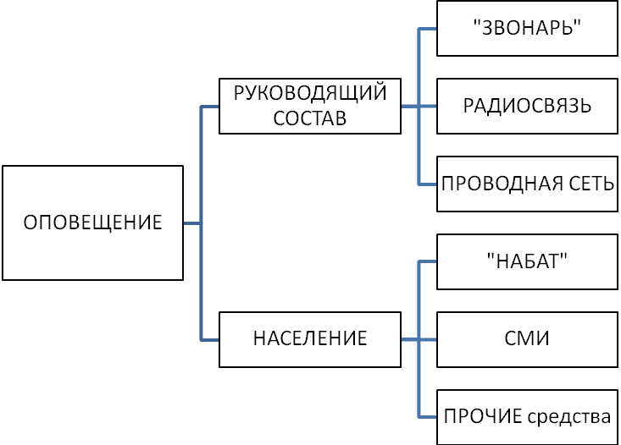

Рисунок 12. Структура оповещения ПМР

Модель системы связи в ПМР, рассматриваемая на примере структурных подразделений МВД ПМР, организована следующим образом:

1. Электросирены

Данная система электросирен являлась лишь частью системы оповещения СССР, основной информационной частью которой являлось всеобъемлющее проводное радио, посредством которого доводилась информация непосредственно до граждан. В условиях полной ликвидации проводного радио, сигналы электросирен в условиях повседневной обстановки не воспринимаются серьезно населением, а в условиях внезапного включения при чрезвычайной ситуации способны создать лишь панику с вытекающими последствиями.
В сегодняшних условиях отсутствия командно-административной системы возникают дополнительные юридическо-договорные сложности с различного вида собственниками на объектах которых расположены электросирены.
Доставшаяся с советских времен система имеет следующий ряд технических недостатков:
- изношенность системы (основная часть узлов системы имеет срок эксплуатации более 20 лет). Данный фактор означает, что в ближайшее время количество отказов будет нарастать в прогрессии;
- пульты включения электросирен реализованы под медные линии связи. Ликвидация данных линий в рамках модернизации, проводимой ЗАО «Интерднестрком», повлечет за собой следующие дополнительные расходы со стороны МВД ПМР:
- прокладка новых оптиковолоконных линий связи;
- приобретение оборудования для оптических линий;
- заказ и оплата программного обеспечения;
- текущие платежи по услугам связи;
- приобретение дополнительного компьютерного оборудования;
В масштабах всей республики данные затраты составят значительную сумму при отсутствии гарантированного источника финансирования, но даже все предполагаемые затраты и усилия по переводу электросирен на оптиковолоконные линии связи не решат главного недостатка данной системы - отсутствие возможности оперативного доведения информации до всего гражданского населения.
Проблемы:
- сами электросирены имеют 30-летний период эксплуатации, постепенно, с нарастанием выходят из строя;
- невозможность передачи по данной системе голосовых сообщений;
- в связи с переходом «IDC» на технологию ВАМ (выносной абонентский модуль) с заменой имеющихся проводных линий связи на оптиковолоконные кабели, разрушается система управления данными системами.
На данный момент наличие электросирен в системе связи и оповещения ПМР (гистограмма 1).

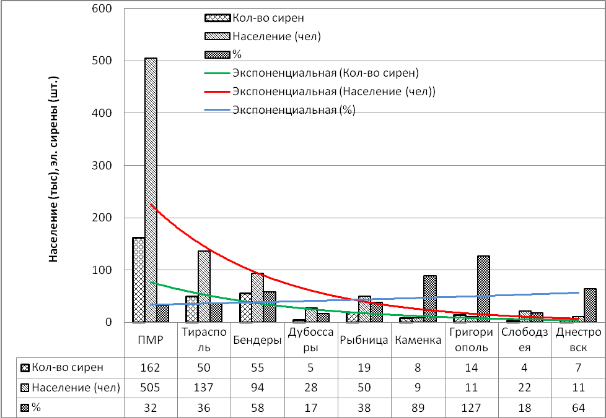

Гистограмма 1. Система связи и оповещения (%) на долю населения
в городах ПМР.

Система управления сиренами штаба гражданской защиты ПМР «НАБАТ» построена на базе аппаратно-программного комплекса управления и контроля объектов связи СЗАО «ИнтерДнестрКом» («IDC-Control»), является его надстройкой, и предназначена для непрерывного круглосуточного контроля состояния абонентских линии, абонентских и станционных устройств системы, а также пвдачи команд включения сирен.
Структурная схема системы «НАБАТ» представлена на рисунке 13.

НАБАТ «А»
НАБАТ «С»
АРМ
(МВД, ГУпЧС)
Среда
передачи данных ADC
Контролер C0128

Блок упр-я эл/сир.
Абон.плата «Набат-А»

БУ ЭС
«Набат-А»

Стационарный блок «Набат С»
( до 8-ми электросирен на 1 Сб «Набат-С»)

Рисунок 13. Структурная схема системы оповещения «НАБАТ»

Аппаратная часть системы состоит из станционных блоков «НАБАТ-С» и абонентских плат «НАБАТ-А».
Станционные блоки представляют собой микропроцессорные устройства, и устанавливаются в непосредственной близости с контроллерами СО 128 системы «IDC-Control». С одной стороны «НАБАТ-С» подключен к контроллеру СО 128, чем обеспечивается связь с АРМ (автоматизированным рабочим местом) оперативного дежурного штаба ГЗ. С другой стороны по выделенным линиям (физическим цепям) в него подключаются до 8-ми абонентских плат «НАБАТ-А» для контроля состояния и управления сиренами.
Абонентские платы устанавливаются непосредственно возле сирен, и монтируются в существующие блоки управления путем доработки последних в соответствии с разработанной методикой.
АРМ оперативного дежурного представляет собой компьютер, имеющий выход в вычислительную сеть «IDC» и установленной на нем специализированной программой «НАБАТ».

2. Система оповещения КСЦО «Звонарь»

Задача оповещения по телефону десятков, а иногда и сотен человек в кратчайшие сроки под силу только автоматической системе оповещения.
Устаревшие электромеханические средства оповещения могут быть с успехом заменены многоканальными системами, построенными с использованием технологии компьютерной телефонии (КТ) и отвечающими все возрастающим требованиям к надежности, автономности и быстродействию.
Основным компонентом систем КТ являются многоканальные голосовые платы, устанавливаемые в компьютер. Именно они обеспечивают установление соединения по телефонным линиям и голосовое взаимодействие с абонентом, а также воспринимают команды, подаваемые пользователем путем нажатия на клавиши телефонного аппарата с тональным набором. Данные платы обладают возможностью оцифровывать, сжимать, а также проигрывать звуковые файлы и выполнять ряд функций, необходимых для осуществления телефонного соединения (набор номера, мониторинг линии, распознавание окончания разговора). Все эти функции голосовые платы выполняют на аппаратном уровне, без обращения к центральному процессору, и в результате даже достаточно мощные системы могут быть реализованы на основе относительно маломощных компьютеров (модели от i486 и старше). Технической базой для работы этих плат являются специализированные процессоры для обработки сигнала (digital signal processing, DSP), используемые для выполнения всех вышеупомянутых преобразований голосового сигнала. К одной голосовой плате можно подключить от одной до шестнадцати аналоговых телефонных линий или до четырех потоков E1. В зависимости от функциональных требований и количества телефонных линий в компьютер устанавливается необходимое количество плат.
Программная часть системы КТ обеспечивает интерфейс пользователя с системой, производит выборку номеров абонентов из базы данных и контролирует процесс формирования и выполнения оповещения.
Специализированная система оповещения «ЗВОНАРЬ» разработана для штабов гражданской обороны, служб безопасности и узлов связи.
Функциональная схема системы оповещения «ЗВОНАРЬ» представлена на рисунке 14.
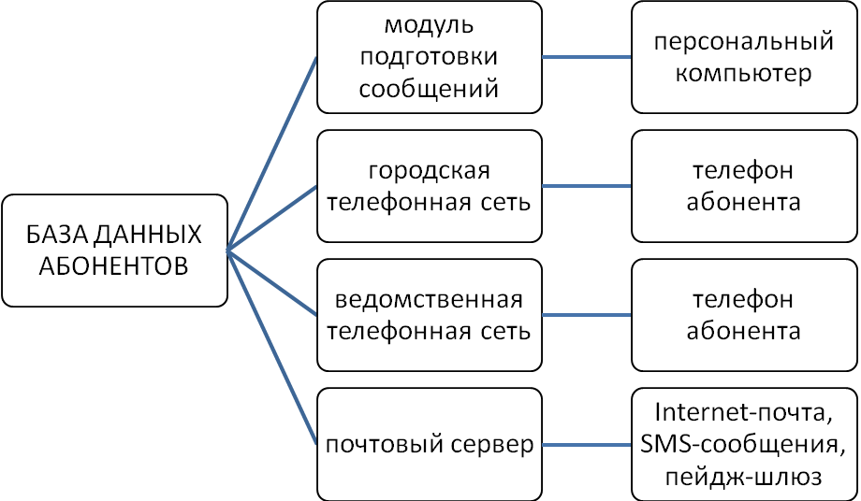
Рисунок 14. Функциональная схема системы оповещения «ЗВОНАРЬ»

Система предназначена для оперативного оповещения руководящего состава и персонала предприятия о наступлении чрезвычайных ситуаций. Система автоматически дозванивается до абонента из списка и проговаривает ему голосовое сообщение. Оповещение производится по нескольким телефонным линиям одновременно, что равнозначно использованию соответствующего количества операторов. Система может быть немедленно запущена в любое время суток, в отличие от человека она никогда не ошибается при наборе телефонного номера и не утомляется, все сообщения проговариваются четко, без искажения. Производительность системы зависит только от количества телефонных линий, подключенных к системе. Возможен запуск нескольких рассылок одновременно. Рассылки с высоким приоритетом имеют преимущество перед рассылками с нормальным приоритетом и выполняются в первую очередь.
В случае необходимости система может записать ответ абонента с подтверждением о получении сообщения. Запись ответа абонента может быть прослушана при анализе результатов рассылки. Перед проигрыванием сообщения система может запрашивать ввод пароля, что необходимо при рассылке конфиденциальной информации.
Голосовое сообщение может быть как простым - в виде одиночного звукового файла, проигрываемого каждому абоненту, так и сложным - динамически формируемым в зависимости от значений в полях базы данных, относящихся к конкретному абоненту. Сложное сообщение может состоять из звуковых файлов, а так же числовых и текстовых значений полей базы данных, проговариваемых системой.
В зависимости от ситуации рассылка сообщений может быть запущена оператором непосредственно с панели компьютера, или удаленно - по телефону. Удаленный запуск рассылки по телефону предусмотрен специально для повышения оперативности доступа к системе, что особенно важно при возникновении аварийных ситуаций в ночное время.
Система имеет простой, интуитивно понятный графический интерфейс, позволяющий подготавливать рассылку и осуществлять ее запуск пользователям, обладающим только начальными навыками работы с компьютером.
На законодательном уровне данная система централизованного оповещения в ПМР нашла свое отражение в следующих нормативно-правовых актах:
1. Указ Президента ПМР от 11 июня 2004 г. № 289 «Об утверждении положения об эксплуатационно-техническом обслуживании средств оповещения и связи гражданской защиты ПМР и принятии мер по обеспечению сохранности и работоспособности автоматизированной системы централизованного оповещения» (САЗ 04-24)
2. Постановление Правительства ПМР от 4 сентября 1998 г. № 254 «Об утверждении Положения по эксплуатационно-техническому обслуживанию средств оповещения и связи Гражданской защиты Приднестровской Молдавской Республики»
3. Постановление Правительства ПМР от 11 февраля 2000 г. № 53 «О внесении изменений в постановление Правительства ПМР № 254 от 4 сентября 1998 г. «Об утверждении положения по эксплуатационно-техническому обслуживанию средств оповещения и связи гражданской защиты ПМР» (Д)

3. Радиосвязь

Порядок применения того или иного вида связи обуславливается оперативной обстановкой. В каждом территориальном гарнизоне организованы следующие радиосети:
- гарнизонная радиосеть - для обеспечения радиосвязи с подразделениями, расположенными на территории ответственности органа внутренних дел, с патрульно-постовыми нарядами, оперативными группами на всей территории гарнизона (зоны ответственности). Радиостанции переводятся на запасные каналы связи, производится смена радиопозывных. Происходит комплектование средствами связи формируемых экипажей, постов и групп.
- единая радиосеть взаимодействия МВД - для обеспечения взаимодействия пункта управления МВД с пунктами управления органов внутренних дел на территории ПМР.
- локальные радиосети взаимодействия силовых ведомств - для обеспечения взаимодействия силовых структур по гарнизонам. Радиостанции данной сети переводятся на закрытые каналы связи. Главными станциями данных сетей при военном времени становятся радиостанции, установленные в подразделениях МО.
Радиостанции МВД должны соответствовать целому перечню правил и являются профессиональными образцами, которые в обязательном порядке проходят процедуру лицензирования.
Современные радиостанции для МВД, позволяют обеспечивать высочайший уровень взаимодействия между различными подразделениями. При работе органов внутренних дел особое внимание уделяется безопасности переговоров, именно поэтому радиостанции МВД работают на специализированных частотах, которые запрещены к прослушиванию радиолюбителями.
Радиостанции МВД должны быть достаточно надежными для работы в наиболее сложных погодных условиях и обеспечивать хорошее качество связи при работе в городских кварталах. Как известно любые препятствия крайне негативно влияют на дальность радиосвязи, что создает необходимость использовать наиболее мощные портативные и стационарные радиостанции МВД.

4. Проводная связь

Телефонной связью охвачены все подразделения МВД. Используется в целом более 1000 номеров оператора связи, спецлинии «101», «102». Применяется как основной вид связи. Используются собственные телефонные сети.

5. Средства массовой информации (СМИ)

СМИ рассматриваются как основной субъект формирования общественного мнения. Компетентность общественного мнения зависит от меры гласности и свободы информации в обществе. Отсутствие достоверной информации приводит к тому, что общественное мнение формируется на базе недостоверных данных, например, слухов.
Благодаря СМИ любая ЧС или стихийное бедствие получают информационно-коммуникативный резонанс, который либо усиливает катастрофичность последствий, либо помогает уберечься от депрессии, апатии, т.е. осуществляет своего рода психотерапию социальной сферы.
При поступлении информации о прогнозируемом возникновении чрезвычайной ситуации оповещение населения осуществляется через СМИ (бегущая строка по ТВ ПМР, ТСВ, передача информации по «Радио ПМР»).
Недостатки:
- прямой выход на телевидение ПМР отсутствует - необходимое сообщение дежурным по ГЗ передается по обычному городскому телефонному номеру дежурному инженеру ТВ.
- единая система проводного радио после приватизации «Телеком» в ПМР разрушена,
- возможность прямого включения в трансляцию «Радио ПМР» также утеряна после паводка 2008 г. и частичной эвакуации персонала в здание Министерства информации и телекоммуникаций.

6. Другие системы связи и оповещения

Система громкой связи. Системы громкой связи предназначены для трансляции речи и других звуковых сигналов на большие расстояния с помощью специального усилителя.
Такими системами оснащаются автозаправочные станции, автостоянки, предприятия промышленности, КПП учреждений закрытого типа и другие объекты. Обычно в стандартный комплект поставки системы громкой связи входит микрофон диспетчера, колонки, блок управления системой (регулятор мощности сигнала, выбор режима трансляции), педаль включения и выключения громкой связи. Также некоторые системы громкой связи оборудуются выносным микрофоном для обратной связи с посетителями.
Система громкой связи в чрезвычайных ситуациях может работать как сирена тревоги.
Ножная педаль включения/выключения режима «Эфир» системы громкой связи позволяет освободить руки оператора для текущей деятельности.
Системы громкой связи могут работать в двух режимах «Громко» и «Тихо». Чтобы оператор мог сориентироваться в том или ином режиме работы, на панели управления предусмотрена световая индикация.
Питается система громкой связи от сети 220 В, что позволяет её использовать в любом электрифицированном помещении. В зависимости от выбранных режимов работы площадь оповещения может составлять от 10 (в помещениях) до 500 (на улице) квадратных метров.
Подомовой обход. Оповещение населения в селах республики проводится путем подомового обхода сотрудниками аварийно-спасательных подразделений Главного управления по чрезвычайным ситуациям МВД ПМР по закреплённым административным территориям.
Светодиодные экраны:
- уличные экраны созданы для работы в непростых условиях современных городов, ему не помешают: повышенная влажность, пыль, высокие или низкие температуры. У уличных светодиодных экранов, по сравнению с экранами для помещений, обычно меньшая плотность пикселей при большой дистанции оптимального обзора, но более высокая яркость до 9000-10000 Кд/кв.м. (при эквиваленте свыше 40000 люмен). Во многих странах операторы наружной рекламы и различные госведомства заключают договор по выводу социальной рекламы. Часто значительные инвестиции вкладывают в новые сети светодиодных экранов, на которые выводят оперативную информацию в момент чрезвычайных ситуаций. В России уже не один год реализуется программа ОКСИОН, возглавляемая МЧС РФ. Согласно данной программе, в РФ установили несколько десятков уличных светодиодных экранов, которые называют Пунктами Уличного Оповещения Населения (ПУОН).
- SMS-оповещение. СМС-предупреждения представляют собой обычные текстовые сообщения размером до 90 знаков, отправляются только на телефоны абонентов, находящихся в зоне ЧС. Принцип SMS-рассылки объяснять не нужно. Но у такого способа оповещения свои достоинства и недостатки: есть звуковой сигнал и SMS принимают все телефоны; SMS-рассылка информативнее; процесс рассылки занимает какое-то время, так как оборудование рассылает SMS в порядке очереди. Как правило, это не занимает более 15-20 минут, но и они могут быть в таких случаях критичны. Исходя из этого, SMS эффективнее на относительно небольшом радиусе охвата. Платформа рассылающая SMS о чрезвычайных ситуациях никак не связана с биллингом, поэтому абонент получает сообщение при любом балансе, если его терминал зарегистрирован в сети в радиусе оповещения, телефон включен и доступен.
- фельдъегерско-почтовая связь (посыльные). В случае полного отсутствия всех видов связи организуется фельдъегерско-почтовая связь (посыльные) для связи с территориальными гарнизонами ОВД и всех силовых структур.
Итак, можно сделать вывод, что на узлах связи наиболее крупных объектов, размещенных на территории города, устанавливается аппаратура управления, обеспечивающая дистанционное включение средств оповещения объекта от городской системы оповещения, а также с узла связи объекта или его пункта управления. Как показывает практика, полного охвата населения оповещением практически невозможно. Нельзя также утверждать, что всё, находящееся в зоне действия средств оповещения население адекватно воспримет сигналы оповещения и информацию об опасности и организует свои последующие действия в соответствии с переданной информацией. Нужна еще продуманная система обучения населения, которая позволит научить людей распознавать эти сигналы и осознанно действовать по ним.
На основании данного анализа компонентов системы связи и оповещения на территории ПМР можно формализовать данную систему, провести анализ причин возникновения отказов данной системы и представить ее на рисунках 15 и 16.
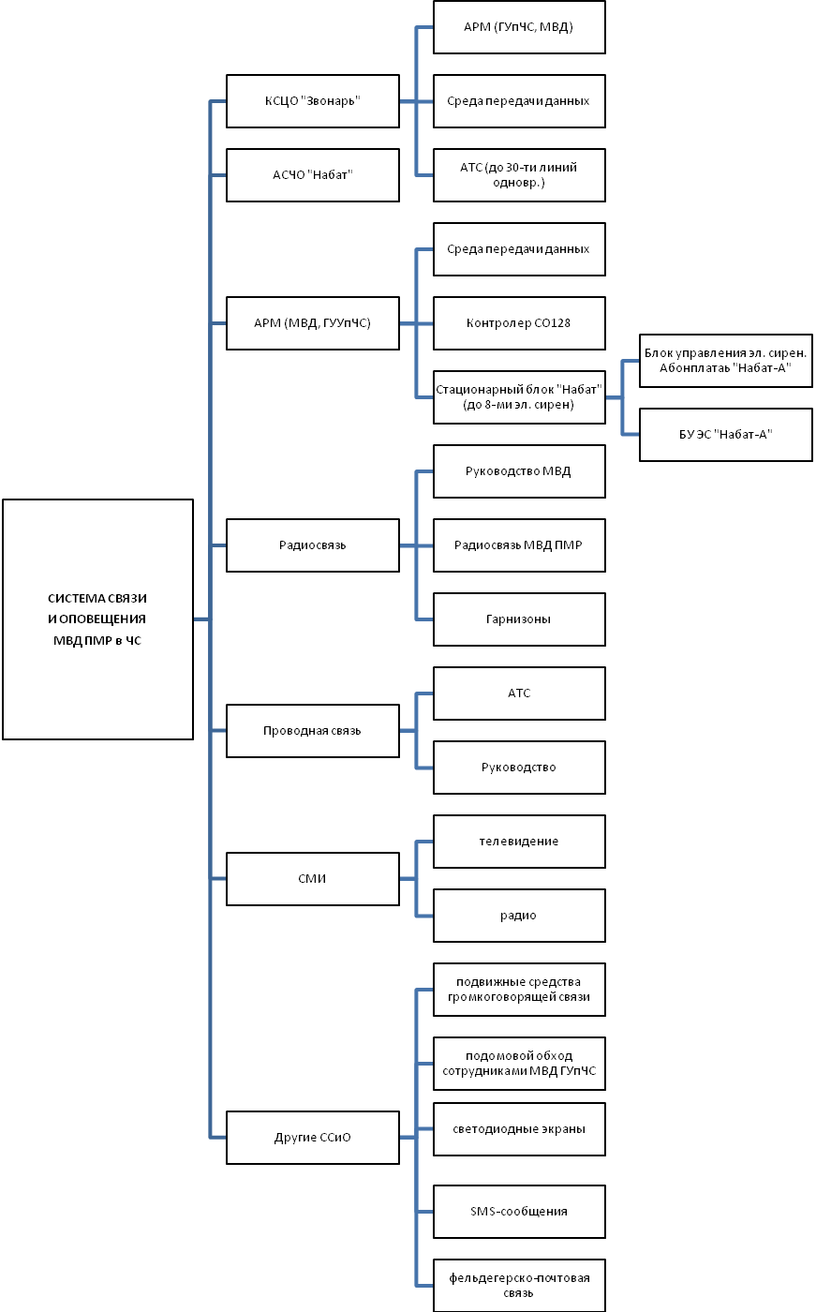
Рисунок 15. Система связи и оповещения ПМР
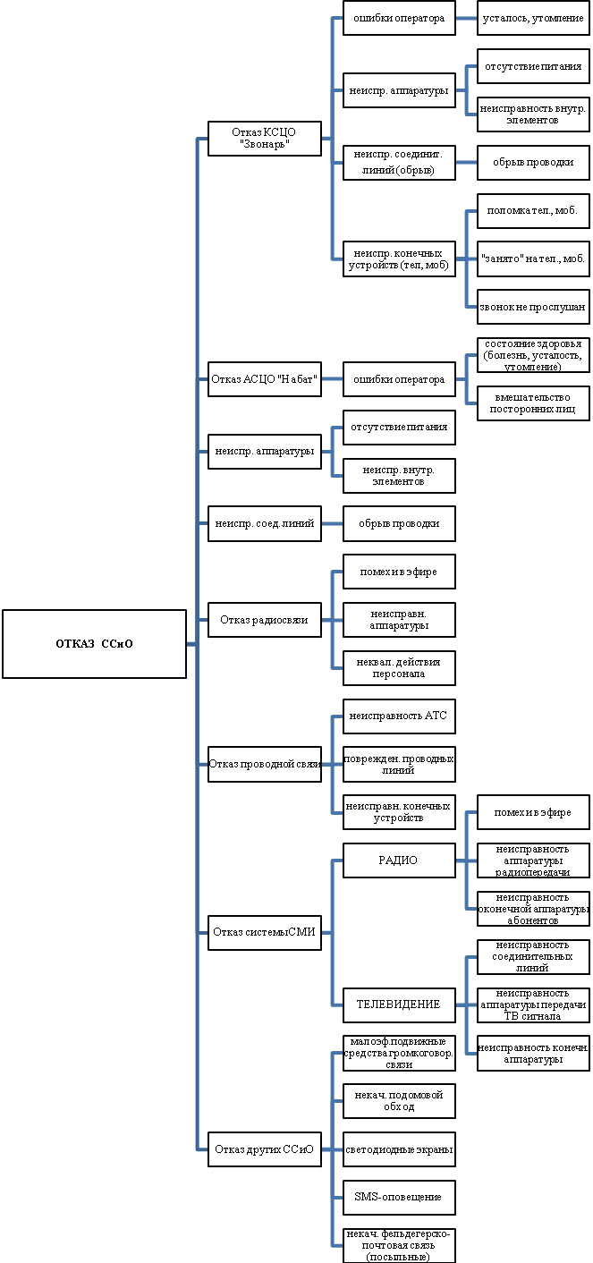
Рисунок 16. Дерево предпосылок отказов ССиО
2.2 Моделирование и системный анализ процесса обеспечения требуемого уровня безопасности

Устойчивость функционирования системы оповещения ГЗ определяется тремя факторами:
- живучесть - свойство системы оповещения выполнять заданные функции в условиях воздействия всех средств поражения, используемых противником, это характеристика инженерно-технических возможностей
- помехоустойчивость - свойство системы оповещения выполнять заданные функции в условиях воздействия всех видов помех
- надежность - свойство системы оповещения выполнять заданные функции, сохраняя во времени значения эксплуатационных показателей в заданных пределах, соответствующих заданным режимам и условиям использования, технического обслуживания, восстановления и ремонта, без воздействия противника.
Факторы живучести и помехоустойчивости оказывают влияние на устойчивость функционирования системы оповещения ГЗ в условиях воздействия противника, а фактор надежности учитывает поведение системы в период проектирования, производства и эксплуатации.
Кроме того системы связи и оповещения должны обладать такими свойствами, как готовность и безопасность.
Готовность - способность системы оповещения обеспечивать своевременный переход из данного состояния в состояние, необходимое для обеспечения оповещения. Система оповещения должна быть готова немедленно приступить к передаче сигналов и информации оповещения.
Готовность - это комплексная характеристика возможностей персонала (уровень обученности, профессионализм, волевые качества и др.) и инженерно - технических возможностей системы оповещения, режимов эксплуатации (доля суток, в течение которой аппаратура и персонал непрерывно работают).

По данным проверки Штаба ГЗ г. Тирасполя на 05.08.13 г состояние готовности электросирен следующее:

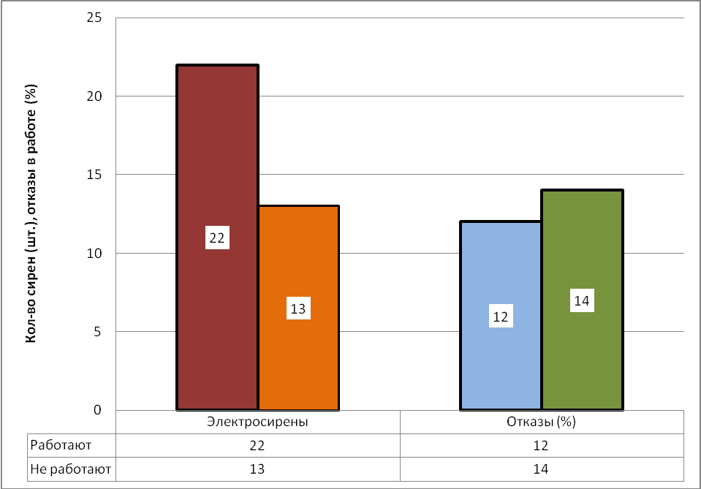

Гистограмма 2. Состояние работоспособности электросирен в г. Тирасполь

При проверке сработали 22 из 35 электросирен. Отказали 13 шт. по следующим причинам:
- 6 шт. в автоматическом режиме - по причине перехода медных линий и переключения их на оптоволокно;
- 7 - по техническим причинам.
Обслуживание сирен проводят два специалиста-электрика.
Безопасность - способность системы оповещения противостоять введению противником ложной информации в систему. Система оповещения должна быть способна противостоять введению противником ложной информации, искажению передаваемой информации.
Итак, свойства, которыми должны обладать ССиО для обеспечения требуемого уровня безопасности, можно увидеть на рисунке 17.

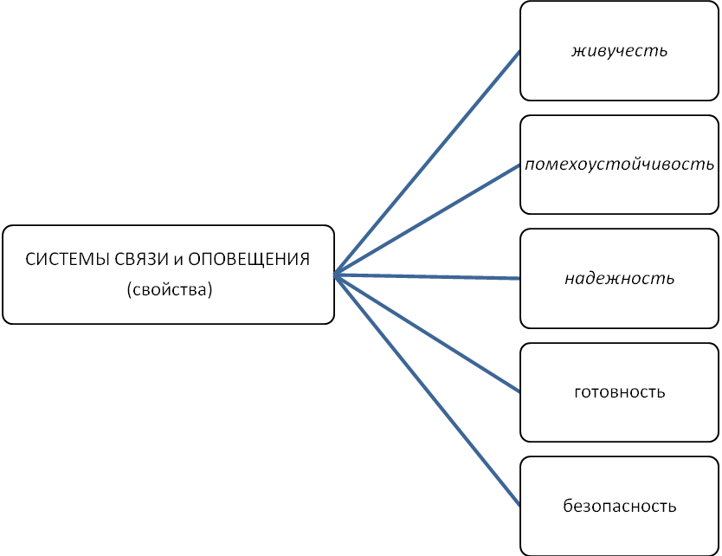

Рисунок 17. Свойства ССиО для обеспечения требуемого уровня безопасности

К системам оповещения всех уровней управления предъявляются требования по обеспечению как циркулярного, так и выборочного доведения сигналов и информации оповещения до органов управления ГКЧС, служб и сил ГЗ, населения, а также возможность их ретрансляции при комплексном использовании различных каналов связи и аппаратуры автоматизированного оповещения.
Обеспечение требуемого уровня безопасности ССиО необходимо рассматривать по следующим направлениям (рисунок 18):

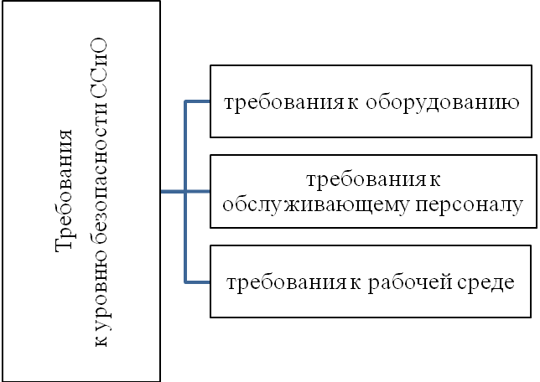

Рисунок 18. Требования к обеспечению необходимого уровня
безопасности ССиО

1. Требования к оборудованию. Содержание основных мероприятий системного обеспечения безопасности разрабатываемого оборудования, а также последовательность их осуществления показаны на рисунке 19 в виде алгоритмической модели. Данная модель включает набор алгоритмов, реализуемых на этапах:
а) проектирования и предварительной оценки уровня безопасности, отдельных образцов оборудования (в ходе разработки технического проекта);
б) изготовления и заводских испытаний опытных образцов оборудования с целью про верки степени соответствия его характеристик требуемым;
в) окончательной отработки и контроля качества первых серийно изготовленных систем и элементов оборудования на объекте.
Основная идея обеспечения в последующем требуемой безопасности их эксплуатации состоит в придании соответствующих свойств компонентам и элементам такого оборудования. Реализация этих условий предполагает необходимость в тщательном анализе структурно-функциональных схем отдельных агрегатов и систем создаваемого оборудования для выявления там возможных предпосылок к происшествиям и принятия эффективных мер по их предупреждению и/или снижению тяжести последствий. При этом следует исходить из того, что технические предпосылки могут быть обусловлены как внутренними, так и внешними факторами. Лучше всего проводить такой анализ последовательно, в процессе ответа на следующие концептуальные вопросы:
- в чем заключается опасность создаваемого оборудования?
- как она может практически реализоваться?
- можно ли обнаружить нежелательное изменение его свойств?
- как предупредить или ослабить связанные с этим неблагоприятные последствия?
Пять принципиальных моментов соответствующей модели:
1) всестороннее исследования источников опасных факторов создаваемого оборудования;
2) системность учета предпосылок к аварийности при использовании его по назначению;
3) необходимость качественной и количественной оценки степени опасности эксплуатации отдельных образцов и комплексов оборудования;
4) регламентация очередности внедрения мероприятий по устранению выявленных недостатков;
5) точное определение условий перехода от одного этапа жизненного цикла создаваемых изделий к другому.
Рассмотрим особенности данной модели.
Всестороннее рассмотрение и учет опасных факторов создаваемого оборудования достигается последовательным проведением вначале подсистемного, а затем и комплексного анализа его структуры.
Вторая из рассматриваемых особенностей касается необходимости выявления и системного учета всех условий перехода потенциальной опасности в реальную. При раскрытии причинной обусловленности этого исходят из трех групп предпосылок: ошибок, отказов и нерасчетных внешних воздействий, а также образуемых ими причинных цепей происшествий.

Рисунок 19. Требования безопасности к оборудованию

Ошибочные действия персонала обусловлены неадекватностью выполнения им любого этапа операторской деятельности. Поэтому, прогнозируя нежелательные ситуации, необходимо считать наиболее вероятными их причинами неправильное понимание требований технологической и эксплуатационной документации, пропуск или умышленное изменение установленной там очередности действий, неправильные измерения или искаженную интерпретацию их результатов. В отдельных случаях целесообразно анализировать последствия не только отдельно взятых, но и нескольких одновременно допущенных человеком отступлений.
Среди группы технических предпосылок к аварийности особое внимание должно быть уделено тем отказам создаваемого оборудования, которые сопровождаются возникновением опасных ситуаций.
Следует помнить, что технические предпосылки к происшествиям могут быть вызваны не только ошибками персонала, но и конструктивными либо производственными дефектами. Целесообразно также изучать реакцию особо энергоемкого оборудования на неблагоприятные воздействия со стороны рабочей среды, вплоть до стихийных бедствий и других аномальных явлений.
Третья особенность модели - необходимость не только качественной, но и количественной оценки уровня безопасности создаваемого оборудования. Потребность в последней указана на рисунке введением в его нижние блоки соответствующего критерия.
Наиболее подходящими в этих условиях способами определения вероятности Р_{δ}(τ) могут быть методы аналитического и имитационного моделирования. Исходными данными для ее априорной оценки будут проектные и среднестатистические параметры аналогичных человеко-машинных систем, уточняемые в ходе набора статистики об ошибках персонала и отказах опытных образцов создаваемого оборудования.
Следующим шагом (после уяснения и оценки опасности разрабатываемого оборудования) является определение того, - выявить, предупредить или ослабить нежелательное изменение его свойств в процессе будущего использования по назначению. Для обоснования соответствующих ответов необходимо ответить на ряд следующих вопросов:
а) что или кто, как и спустя какое время узнает о начале неблагоприятных изменений в соответствующей человеко-машинной системе;
б) какова динамика их развития, необходимо ли вмешательство в процесс, когда, какое, чье;
в) что конкретно, когда и кому надо делать, насколько оперативно - и качественно, есть ли готовая программа действий и время на ее реализацию;
г) если нет программы, то сколько надо времени на подготовку альтернативных действий и выбор из них наилучших, как убедить или заставить персонал так действовать.
Проработка этих вопросов необходима для регламентации очередности выбора технических и технологических средств зашиты. На соответствующей модели это отражено определенной последовательностью блоков 5 ...7, 13 ... 17 и 23 ...26. Менее надежные способы (инструктажи персонала, использование им индивидуальных средств защиты, включение в эксплуатационную документацию запрещенных действий и применение индикаторов опасности) допустимы лишь в тех. случаях, когда конструктивно не удается достигнуть требуемого уровня безопасности.
При выборе конкретного средства защиты от опасных факторов создаваемого оборудования следует исходить из его предполагаемой надежности частоты и длительности использования, способов (удар, захват, ингаляция, абсорбция) причинения и размеров вероятного ущерба. В зависимости от соотношения рассматриваемых факторов выбирается стратегия либо коренного изменения конструкции разрабатываемого оборудования (с целью ослабления его потенциальной опасности), либо принятия дополнительных мер по уменьшению количества соответствующих источников.
При практической реализации каждой такой стратегии следует руководствоваться рядом правил, позволяющих создавать эргономичную и безопасную по отношению к отказам конструкцию создаваемого оборудования.
Сокращение числа человеческих предпосылок к аварийности достигается блокировкой органов управления от ошибочных и несанкционированных действий персонала. Это предполагает применение коммутационных аппаратов с более сложной процедурой включения (по сравнению с отключением), тогда как их отказ должен приводить к обесточиванию, а не подключению потребителей. Особо ответственные элементы управления оснащают источниками автономного питания.
Средства предупреждения об опасности делают более надежными и не зависящими от работоспособности контролируемых элементов, а органы управления - аналогичными существующим. Последнее позволяет исключить ошибки, обусловленные прежним опытом персонала. В отдельных случаях оборудование должно укомплектовываться устройствами документированного контроля функционального состояния оператора.
Последней особенностью рассматриваемой программы является строгое определение условий завершения каждого ее этапа. В частности, при неудовлетворении априорными оценками вероятности невозникновения происшествий ее требуемых значений Р_{δ}(τ) необходимо откорректировать проект или доработать изготовленные образцы оборудования. для сокращения соответствующих сроков или затрат должны использоваться изложенные ранее способы оценки и оптимизации альтернативных организационно-технических мероприятий.
2. Требования к персоналу. Среди причин высокой значимости человеческого фактора в техногенных происшествиях особое место занимает несоответствие между требованиями современной техники и психофизиологическими возможностями человека. Общепринятое определение профессиональной пригодности оператора рассматривает ее как соответствие свойств личности требованиям профессии, включающих ее отношение к работе, профессиональные способности и наличие нужных для данной профессии знаний, умений и навыков.
Анализ данного определения указывает на важную роль профессионального отбора персонала при совершенствовании управления его подготовкой.
Профотбор - система мероприятий, направленных на выявление лиц, наиболее пригодных (по своим индивидуальным качествам) к обучению своей специальности и дальнейшей деятельности в соответствии с полученными знаниями и навыками.
Профпригодность работника Н выражается следующим неравенством:
Задача профотбора состоит в соблюдении таких условий:
где - нижние и верхние значения предельно допустимых (по паспорту специальности) параметров преобразования k-гo входа в l-й выход - для вероятности Р выполнения конкретной обязанности, ее результативности ψ и затрат времени t.
Обоснование методов обеспечения профотбора людей, предназначенных для безопасной эксплуатации создаваемого оборудования, необходимо осуществлять исходя из их представления компонентом человеко-машинных систем, занимающимся преобразованием вещества, энергии и информации. При этом все функции человеческого организма удобно делить на метаболические, обусловленные необходимостью обмена веществ с целью производства энергии, и кибернетические, связанные с обработкой информации и принятием основанных на ней решений. Следовательно, в ходе профотбора должны быть установлены те параметры человека, которые обеспечивают соответствующие преобразования.
Постановка задачи профотбора в этих условиях может быть сведена к обеспечению минимального ущерба не только человеку, занимающемуся физическим или умственным трудом, но и организации (человеко-машинной системе) в целом. Так как в хорошо организованных системах интересы отдельных членов обычно совпадают с интересами всей организации, то математически это сводится к достижению следующего условия:
E{ψ} = 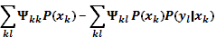
где 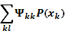- идеальная (максимально возможная) результативность деятельности какой-либо организации; - вероятность и результативность выполнения функциональных обязанностей ее конкретными членами.
Что касается операторской деятельности, то пригодность к ней зависит уже от психических свойств человека, характеризующих его способность к выполнению им кибернетических функций. Такая способность зависит от абсолютной чувствительности зрительных, слуховых и других анализаторов, скорости переключения внимания и мышления, степени их развития. Именно эти психические свойства человека-оператора определяют качество восприятия, удержания и преобразования им информации, ее рациональное структурирование и стратификацию в соответствии с решаемыми задачами.
Изучение влияния индивидуальных свойств человека на организационные характеристики поясняет природу неопределенности, вносимой им в поведение человеко-машинной системы и организации в целом. Эта неопределенность исходит из особенностей интерпретации каждым человеком доступной ему информации.
Данный процесс статистически не может быть описан точными количественными методами, поэтому при оформлении результатов профотбора целесообразнее использовать приближенные оценки.
Модели и методы обучения персонала. Обучение безопасности является вторым (после профотбора) направлением предупреждения аварийности за счет более полного учета человеческого фактора. В психофизиологическом смысле его цель состоит в изменении поведения людей, т. е. в выработке у них новых или коррекции имеющихся рефлексов на нестандартные ситуации, связанные с возникновением предпосылок к происшествиям. Идеалом должного реагирования на опасные изменения, например, в области глаз человека служит почти мгновенное, непроизвольное закрытие их веками.
Реальная же возможность обучения людей безопасному поведению обусловлена тем, что в отличие от животных их действия не всегда инстинктивны и часто нуждаются в интеллектуальной подготовке, требующей определенных затрат психической энергии и времени. В обычных (стандартных) условиях оптимальны бессознательные, автоматические действия, а в случае появления незнакомых, редко встречающихся ситуаций в сознании человека включается интеллектуальное программирование для определения цели и плана действий, технологии его реализации.
3. Требование к рабочей среде. Несмотря на то, что машина и человек как главные компоненты соответствующей системы, безусловно, имеют превалирующее значение в формировании условий аварийности и травматизма (первая аккумулируют в себе энергию или вредные вещества, а второй доминирует в инициировании соответствующих предпосылок), более совершенный учет факторов рабочей среды представляется здесь не менее важным и, действительно, системным.
Влияние этих факторов обусловлено тем, что поведение основных компонентов исследуемой системы определяется в том числе и реакцией на внешние воздействия, причем в ряде случаев бывает трудно указать, что же в большей степени способствовало возникновению ошибок персонала или отказов техники их внутренние или внешние факторы. Строго говоря, в природе все взаимосвязано, а степень существенности влияния тех или иных обстоятельств используется в качестве критерия оценки происхождения конкретного фактора.
Кроме того, необходимость учета влияния рабочей среды на свойства человеко-машинных систем подтверждается как гуманными, так и экономическими соображениями, поскольку ее качество определяет не только уровень профессиональной заболеваемости и напряженности труда, но и его производительность. Помимо косвенного влияния на появление аварийности и травматизма (посредством роста ошибок и отказов), факторы рабочей среды могут непосредственно приводить к появлению происшествий, например, к отравлению человека парами токсичных веществ или его удушья от недостатка кислорода в воздухе рабочей зоны. Все это свидетельствует об актуальности моделей и методов, пригодных для описания и учета подобных факторов.
При этом нельзя забывать и о сложности выделения из множества внешних по отношению к человеку и технике факторов тех из них, влияние которых на процесс возникновения аварийности травматизма наиболее значительно. Самым оправданным способом их идентификации могут служить результаты соответствующих исследований и статистические данные, отражающие объективные законы природы, а также рекомендации руководящих документов. В последующем, при выделении значимых для происшествий и профзаболеваний факторов рабочей среды, будем руководствоваться опытом таких исследований, требованиями стандартов безопасности труда, эргономики и надежности в технике.
В соответствии с перечисленными источниками все факторы, влияющие на безопасность, принято делить на четыре группы: физические, химические, биологические и психофизиологические.
Значимость физических факторов (воздушной среды, электромагнитных и тепломеханических) зависит от их параметров и мощности соответствующих источников, а степень влияния на функционирование и состояние компонентов человеко-машинной системы - от размеров полученной ими дозы воздействия этих факторов.
Влияние освещенности на работоспособность персонала проявляется в изменении безошибочности его действий и обусловленного этим числа предпосылок к техногенным происшествиям, Считается, что повышение освещенности до 1000 лк способствует сокращению таких предпосылок, однако резкие изменения ее уровня заметно ухудшают безошибочность функционирования персонала. Причина тому - необходимость адаптации зрения человека, требующей до 15-40 мин, в зависимости от характера выполняемых им действий, соотношения начального и конечного уровней освещенности, градиента ее изменения.
К психофизиологическим факторам рабочей среды относят физическую нагрузку, рабочую позу и темп движений (для ручного труда) или напряженность и длительность сосредоточенного внимания, число и скорость поступления информационных и аварийных сигналов, степень неопределенности и эмоциональную насыщенность труда - при операторской деятельности. Целесообразно также причислить к ним то, что связано с биологической ритмичностью изменения психофизиологических характеристик человека, таких, как компонента соответствующей системы.
Что касается совокупного воздействия рассмотренных выше факторов, то степень их интегрального влияния на показатели надежности (безошибочности и быстродействия) функционирования основных компонентов человеко-машинной системы может быть оценена путем введения соответствующих поправочных коэффициентов.

2.3 Моделирование и системный анализ процесса контроля требуемого уровня безопасности
Принципы контроля безопасности производственных и технологических процессов. Основным содержанием контроля является проверка:
- проектной, технологической и эксплуатационной документации,
- исследование приборов безопасности и других ответственных узлов создаваемого оборудования,
- осуществление натурных испытаний элементов оборудования как в нормальных, таки в экстремальных условиях.
Данные мероприятия служат основанием для принятия решений о необходимости вмешательства в процесс обеспечения и поддержания требуемого уровня безопасности создаваемой, а затем и эксплуатируемой техники.
Параллельно с этим обычно проводится контроль качества профотбора и обучения персонала приемам безопасной эксплуатации техники. Оценка его пригодности по психофизиологическим параметрам осуществляется по результатам медицинского освидетельствования или осмотра кандидатов. Окончательное решение о степени готовности конкретных специалистов к выполнению установленных мер и правил безопасности принимается после завершения программы обучения. Все это оформляется в виде допуска к самостоятельной работе, который затем подтверждается по истечении определенного времени.
Таким образом, основным методом контроля безопасности разрабатываемых объектов и процессов на ранних этапах их жизненного цикла является автономная проверка качества заглавных компонентов человеко-машинной системы. На последующих этапах, помимо такой проверки, может осуществляться оценка степени их взаимной совместимости в системе с помощью специальных методик прогнозирования показателей безопасности. Однако самый достоверный контроль и окончательная оценка степени удовлетворения требованиям безопасности должны осуществляться более объективными (статистическими) методами.
Основным способом окончательного контроля безопасности должно быть статистическое оценивание выбранных ранее количественных показателей - путем регистрации техногенных происшествий, ущерба от них и затрат на предупреждение.
Однако изучение современных производственных и технологических процессов, а также особенностей статистического контроля по выборочным данным свидетельствует о трудностях реализации данного способа на практике. В первую очередь это связано с незначительным количеством происшествий, регистрируемых на отдельно взятом объекте, и вытекающей из этого малой достоверностью, сделанных по ним статистических оценок.
Метод последовательного анализа используется для обоснования решений путем поэтапной обработки данных в многошаговых процедурах статистического контроля. В отличие от классических методов, на отдельных этапах принятия решения используются не две альтернативы (принять или отвергнуть гипотезу), а три, в том числе - «отложить с принятием решения до получения новой информации».
Многочисленная группа методов факторного анализа (дискриминантного, дисперсионного, регрессионного) предназначена для оценки значимости исследуемых факторов с такими целями:
а) отделение малосущественных факторов;
б) выявление предпочтений при уменьшении размерности факторного пространства;
в) аналитическое описание исследуемых характеристик с помощью полиномов, Из них выделяется теория планирования эксперимента, расширяющая возможности факторного анализа за счет перехода от пассивного эксперимента к активному, а также от интерполяции результатов - к их экстраполяции. Все эти методы пригодны для целенаправленной обработки статистической информации о происшествиях в промышленности и на транспорте.
Общая последовательность использования перечисленных методов статистического оценивания или контроля безопасности включает обычно следующие этапы:
а) уточнение генеральной совокупности из № человеко-машинных систем, к которой могут быть отнесены свойства оцениваемых параметров;
б) выделение наиболее представительной (репрезентативной) выборки, включающей n элементов (организаций или проводимых ими работ);
в) определение по данным этой выборки числовых характеристик наблюдаемых статистических распределений или принятие соответствующих гипотез;
г) выбор критерия «браковки», проведение отсеивающих экспериментов или проверка выдвинутых предположений другими способами;
д) принятие решения и его реализация.

Итоги анализа можно занести в таблицу 1:
Таблица 1
Работоспособность электросирен, установленных в г. Тирасполь
за 2010-2014 годы
Год  проверки | Кол-во эл/сирен | Работают | Не работают | Возможный ущерб (риск)
2010 | 45 | 39 | 6 | 20160 чел.  14,96%
2011 | 47 | 39 | 8 | 26880 чел.  19,94%
2012 | 42 | 37 | 5 | 16800 чел.  12,46%
2013 | 43 | 38 | 5 | 16800 чел.  12,46%
2014 | 45 | 39 | 4 | 13440 чел.  9,97%
1 электросирена оповещает примерно 3360 чел. (1400 м²)
Проследить динамику изменения риска неоповещения населения можно на гистограмме 3:
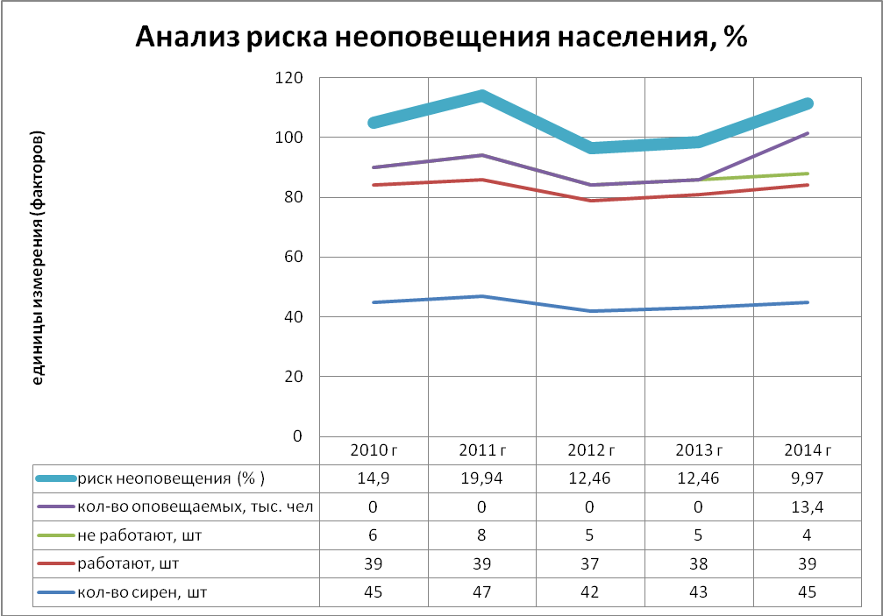
Гистограмма 3. Анализ риска неоповещения населения на территории г. Тирасполь в чрезвычайной ситуации
Вывод по Разделу 2.

Формализация, моделирование и системный анализ моделей системы связи и оповещения ПМР в ЧС показала, что наиболее эффективными и массовыми в плане охвата руководящего состава и населения, оказываются отвечающие передовым требованиям и доступные на современном этапе развития систем оповещения и связи такие системы, как Республиканская компьютерная система централизованного оповещения «Звонарь» и компьютерная системы управления запуском электросирен «Набат».
В результате анализа, проведенного в данном разделе, мы пришли к выводу, что данные системы в наиболее полной степени соответствуют требуемым уровням безопасности, предъявляемым к системам такого рода и обеспечивают максимальную эффективность из доступных средств оповещения и связи на сегодняшний день при выполнении своих функциональных предназначений - своевременного и бесперебойного оповещения руководящего состава Республики и населения при угрозе или возникновении ЧС природного или техногенного характера мирного или военного времени.
Раздел 3. Моделирование и системный анализ процесса поддержания
требуемого уровня безопасности

3.1. Общие принципы поддержания требуемого уровня безопасности

Контрольно-профилактическая работа по предупреждению техногенных происшествий и снижению тяжести их последствий - часть оперативного управления процессом обеспечения безопасности, осуществляемого в ходе серийного производства продукции или массовой эксплуатации техники. Осуществляется эта работа совместными усилиями органов управления (надзора) соответствующей системы и персонала конкретных объектов.
Цель контрольно-профилактической работы, как и всего оперативного управления безопасностью в целом, состоит в удержании выходных характеристик человеко-машинных систем в заданных пределах [E_{L}(ψ), Е_{U}( ψ)].
Для ее достижения необходима информация о задачах I(t) поднадзорных объектов и результативности E(ψ) их функционирования, на основе которой и с помощью соответствующих средств могут вырабатываться корректирующие воздействия K(t). Модель контрольно-профилактической работы можно увидеть на рисунке 20 ниже:
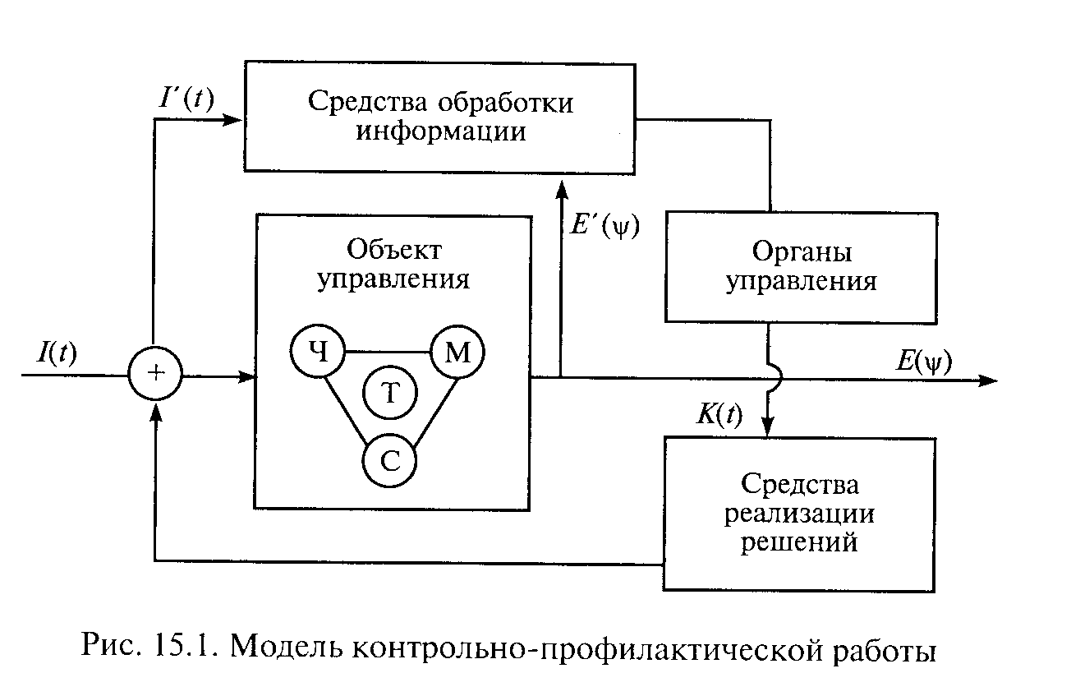

Рисунок 20. Модель контрольно-профилактической работы

Для поддержания требуемого уровня безопасности в техносфере следует руководствоваться не только целью соответствующей подсистемы, но и принятой ранее концепцией аварийности и травматизма в техносфере:
- возникновение техногенных происшествий есть результат неуправляемого выхода энергии и следствие цепей предпосылок, обусловленных отказами техники, ошибками людей и нерасчетными воздействиями на них рабочей среды;
- для поддержания требуемой безопасности, необходимо сохранять высокое качество и взаимную совместимость всех компонентов человеко-машинной системы.

Исходя из этой концепции основные принципы поддержания безопасности также должны ориентироваться как на предупреждение предпосылок к происшествиям, так и на принятие мер по снижению ущерба от них в случае появления (рисунок 21).
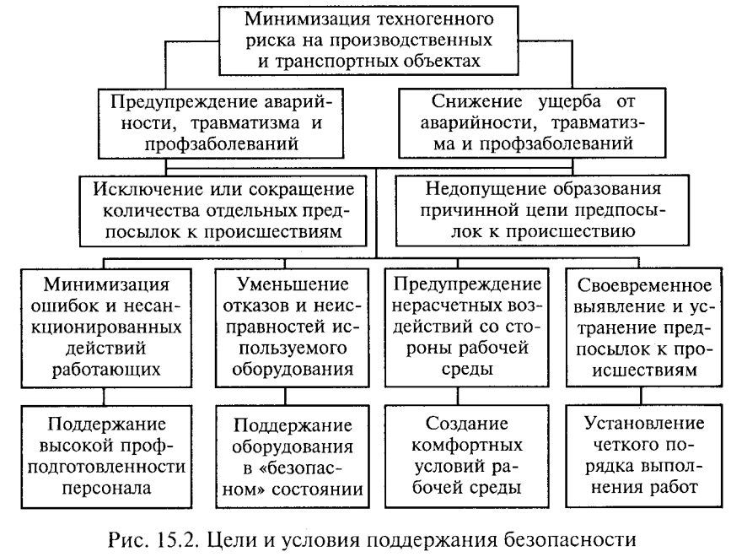
Рисунок 21. Цели и условия поддержания безопасности
Основные цели и задачи поддержания требуемой безопасности производственных и технологических процессов, а также перечисленные выше условия их реализации показаны на рисунке 19, где представлено дерево целей соответствующей подсистемы, включающее все задачи, решение которых необходимо и достаточно для их достижения.
Рассмотрим подробнее содержание каждого из четырех показанных в основании дерева условий и уточним те основные особенности, которые должны быть использованы при их практической реализации в ходе подготовки и проведения исследуемого здесь процесса.
- Первым условием минимизации техногенного ущерба от происшествий и профессиональных заболеваний является поддержание высокой готовности работающих к безопасному выполнению возложенных на них обязанностей. Основные способы решения этой задачи состоят:
- в качественном профотборе и воспитании персонала в духе безусловного соблюдения установленных правил безопасности;
- в обучении не только безошибочным и своевременным действиям в нормальных и аварийных ситуациях, но и умелому оказанию помощи пострадавшим и ликвидации других последствий происшествий.
Достижение всех этих условии может быть реализовано лишь в результате регулярной переподготовки работающих и наличия у них соответствующих психофизиологических показаний.
Приведенные требования позволяют сформулировать некоторые принципы поддержания высокой обученности работающих безопасному выполнению порученных им обязанностей: дифференцированный подход к теоретической и практической подготовке, непрерывность и целенаправленность соответствующего обучения и воспитания, систематический контроль состояния здоровья, знаний и навыков.
Наиболее приемлемыми формами и методами поддержания у персонала соответствующих знаний и навыков служат периодические медицинские обследования и аттестации по технике безопасности, а также теоретическое обучение, практические тренажи и инструктажи.
- Второе из условий, необходимых для максимально возможного снижения техногенного ущерба, связано с заблаговременным приведением и постоянным поддержанием техники в установленном положении. Согласно энергоэнтропийной концепции, особое внимание при этом нужно уделять энергоемкому оборудованию, а также аккумуляторам тех видов энергии, которые не могут быть обнаружены человеком без применения специальных устройств. Как показывает опыт, наибольшую опасность представляют на практике электросиловое и различное подвижное технологическое оборудование, средства хранения токсичных и агрессивных веществ, источники электромагнитных и ионизирующих излучений.
Основные принципы поддержания такого оборудования в «безопасном» состоянии могут быть установлены с учетом предпосылок, приводящих к неконтролируемому выбросу накопленной в нем энергии. Так как ими являются отказы ответственных узлов техники, то сохранение этого состояния достигается поддержанием безотказности ее силовых элементов, приборов безопасности, других технических средств защиты и предупреждения об опасности, а также своевременное освидетельствование или проверка объектов надзора.
- Третьим из приведенных выше основных условий минимизации ущерба от аварийности, травматизма и профессиональных заболеваний является поддержание условий, не допускающих возникновения предаварийных ситуаций по причине нерасчетных воздействий на людей и технику со стороны рабочей среды. Актуальность реализации данного принципа обусловлена тем, что интенсивность ошибок персонала зависит не только от внутренних факторов (настроения, мотивации и т. п.), но и от состояния рабочей среды.
Следовательно, рабочие места следует оснащать средствами контроля и поддержания физико-химических параметров воздушной среды, предупредительной сигнализации и пожаротушения, оказания первой помощи пострадавшим. Кроме того, отдельные помещения должны быть оборудованы устройствами нейтрализации и удаления вредных отходов, а также инструкциями, памятками, плакатами и знаками безопасности.
- Четвертое и завершающее в выбранной схеме условие состоит в соблюдении правил подготовки, выполнения и окончания работ в техносфере, в четком взаимодействии всех участвующих в них сил и средств. Заметим, что реализация рассматриваемого принципа непосредственно не способствует повышению качества отдельных компонентов человеко-машинной системы, однако его внедрение приводит к росту безопасности ее функционирования. Достигается же это благодаря поддержанию максимально возможной взаимной совместимости между людьми и техникой.
Определим принципы безопасной организации работ:
а) централизация управления в лице единого руководителя;
б) четкое определение обязанностей исполнителей в нормальных и экстремальных ситуациях;
в) контроль качества и очередности выполнения ответственных операций;
г) немедленное их прекращение при возникновении нештатной ситуации;
д) регистрация получаемых команд и докладов об их исполнении;
е) начало работ после проверки готовности привлекаемых сил и средств;
ж) соблюдение технологии работ и установленных мер безопасности.
Все перечисленные выше положения учитываются в нормативно-технической документации на конкретные технологические процессы и программами обучения персонала. Практическое усвоение и соблюдение этих принципов позволяет также обосновать дополнительные рекомендации по поддержанию безопасности в техносфере и повышению эффективности соответствующей контрольно-профилактической работы.
3.2. Модели и методы поддержания готовности персонала к обеспечению безопасности на объекте исследования.

Поддержание профессиональной подготовленности специалистов представляет собой актуальную задачу, в том числе и для предупреждения аварийности и травматизма в техносфере. Связанные с этим проблемы обусловлены естественными защитными механизмами человека, приводящими к постепенной утрате не используемых каждодневно знаний и навыков. Это свойство работающих особенно ярко проявляется при отсутствии происшествий, формируя у них так называемый синдром безопасности.
В этой связи возникает потребность в разработке рекомендаций, направленных на:
- обоснование периодичности переподготовки и инструктажей персонала по технике безопасности;
- совершенствование содержания и методики их проведения.
При решении этих задач может быть использована принятая ранее концепция аварийности и травматизма, а также некоторые представления, касающиеся закономерностей не только приобретения, но и утраты людьми знаний и навыков по обеспечению безопасности после завершения соответствующего обучения.
При рассмотрении первой задачи - определении периодичности переподготовки или инструктирования специалистов по технике безопасности, будем использовать модели обучаемости и предположение об экспоненциальном характере снижения вероятности безошибочных и своевременных действий при выполнении ими заданных функций.
В качестве модели «забывания» используется следующая зависимость:
,
где - текущее и начальное значения вероятности своевременных и безошибочных действий по ликвидации специалистом аварийных ситуаций; χ = 0,005 и φ - параметры «забываемости», зависящие от уровня требуемых (минимально допустимых) для этого знаний и сложности выполняемых алгоритмов; t - время с момента окончания практического или теоретического обучения или инструктажа по «технике безопасности».
Параметр φ рассчитывается по формуле:
,
где r = т/11 - индекс сложности рассматриваемых алгоритмов, характеризуемый средним числом т образующих их операций; P* - требуемая вероятность безошибочных и своевременных действий специалиста, определяемая минимумом суммарных издержек на его подготовку и может быть принята равной 0,8-0,9.
«Коридор» допустимых значений соответствующих показателей [P_{L}, Рu) - обоснование искомой периодичности переподготовки персонала. Он может быть определен как интервал времени между проведением отдельных занятий τ_{MO} = t₂ – t₁ и продолжительности их осуществления τ_{ПО} = t₃ - t₂, при которых соблюдается следующее соотношение:
,
где - нижняя и верхняя границы требуемой вероятности безошибочных и своевременных действий специалиста по ликвидации аварийных ситуаций.
Периодичность и продолжительность проведения очередных циклов переподготовки или инструктажей персонала по «технике безопасности»:
- продолжительность времени между очередными циклами обучения
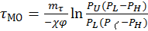,
- длительность каждого цикла такой переподготовки или инструктажа
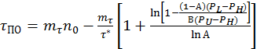,
где τ* - время непосредственного обучения специалиста действиям в не стандартных условиях, определяемое с учетом других занятий или отдыха в течение суток; τ* = 0,33, P_{L} = 0,75, Р* = 0,8 и P_{U} = 0,85
После подстановки этих исходных данных, значение показателя «забываемости» φ = 0,8(1- √0,8) / √0,8(1- 0,8) = 0,498.
Тогда продолжительность времени до начала переподготовки, ч:
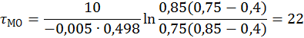
повторного обучения или тренажа персонала по технике безопасности:
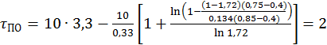
Второй, рассматриваемой задачей поддержания готовности персонала к обеспечению безопасности, является определение содержания и методики его обучения или инструктажа. Сущность такой методики может быть сведена к таким трем моментам:
- обоснование необходимых мер безопасности при проведении конкретных работ;
- своевременное доведение этих мер до исполнителей;
- обеспечение их строгого выполнения.
При обосновании методики обучения и инструктажа по мерам безопасности следует использовать принятую здесь энергоэнтропийную концепцию и вытекающие из нее принципы обеспечения безопасности. В частности, исходить из практической невозможности гарантированного исключения всех ошибок людей, отказов техники и неблагоприятных воздействий на них извне. Следовательно, устанавливаемый порядок работ должен учитывать реальную возможность возникновения этих отдельных предпосылок и предусматривать меры по их своевременному выявлению и исключению опасных последствий.
Это означает, что при обосновании первого положения методики, т.е. определении объема содержания соответствующих мероприятий, в каждом конкретном случае необходимо четко разобраться со следующими дополнительными вопросами:
1. В чем заключается опасность предстоящих работ? Опасность работ кроется в той энергии, которая накоплена в используемой технике эксплуатирующем ее персонале, окружающей их среде. Величин опасности характеризуется размерами ущерба от возможных происшествий, и, как правило, пропорциональна запасенной энергии. Количество же последней определяется разностью термодинамических потенциалов - химического, электрического, гравитационного, а также емкостью аккумуляторов энергии или объемом агрессивных и токсичных веществ.
2. Появление каких событий недопустимо при их проведении? Необходимо не допустить любого нежелательного высвобождения этой энергии, в особенности, если оно приведет к разрушительным последствиям. Стремление энергии к выравниванию соответствующих потенциалов и совершению работы закономерно. Примерами же нежелательного ее высвобождения из техники, людей и окружающей их среды являются соответственно: взрывы сосудов со сжатыми или горючими газами, падение с высоты или движущихся транспортных средств, воздействие предметов, не входящих в рассматриваемую человеко-машинную систему.
3. Почему каждое из них может произойти? Любое происшествие причинно обусловлено, то следует прогнозировать наиболее вероятные предпосылки, приводящие к нежелательному высвобождению накопленной энергии:
а) ошибках персонала - пропуске или неверном выполнении алгоритма, возложенного на него в обычных и экстремальных условиях;
б) отказах техники - потере работоспособности или целостности элементов, ответственных за поддержание разности энергетических потенциалов;
в) нерасчетных внешних воздействиях - снижении сопротивления тел за счет оледенения, смачивания их поверхности или попадания токопроводящей пыли и т.п.
Несмотря на многообразие, все перечисленные и другие события - предпосылки - причинно обусловлены, а потому могут быть заблаговременно спрогнозированы.
Рассмотрим конкретно все эти требования по нашему объекту исследования, проведем анализ данных и для наглядного отображения полученной информации построим гистограммы:
- По КСЦО «Звонарь»
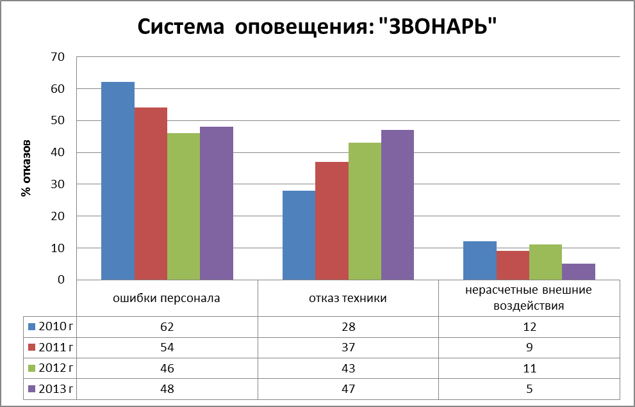
Гистограмма 4. Анализ отказов системы оповещения «Звонарь»
- По электросиренам
Гистограмма 5. Анализ отказов системы оповещения «Сирена»
Следующим за первым положением методики обучения и инструктажа персонала по технике безопасности (определением действительно, необходимых ее мер), возникает потребность в выполнении второго и не менее трудного - в своевременном их доведении до работающих реализация его на практике довольно часто не достигает желаемой цели - убеждение людей в реальной необходимости этих мер. Чаще всего причиной этого служит недопонимание психологии человека, в особенности, если он молод и здоров.
График проведения инструктажей и контрольных проверок сотрудников, работающих с КСЦО «Звонарь», аппаратурой запуска электросирен представлен в таблице 2.

Таблица 2
Виды и периодичность проведения обучения персонала

Системы оповещения | Обучение / Инструктажи | Контрольные проверки
КСЦО «Звонарь» | 4 чел.  2 раза в месяц | 2 чел. (посменно)  2 раза в мес.
Существующая (модернизируемая) система оповещения на базе аппаратуры П-164 | В соответствии с графиком, утверждаемым нач. ГУпЧС и НГЗ города
 | Обучение персонала в местах физического расположения электросирен | Комплексная проверка систем связи и оповещения – 1 раз в год
КСУЗЭ «Набат» | 4 чел.  2 раза в месяц | 2 чел. (посменно)  2 раза в мес.

Поддержание оборудования в безопасном состоянии необходимо постоянно, с определенной периодичностью проводя осмотры, проверки, ремонты. Перечень аппаратуры централизованного оповещения по городам ПМР представлен ниже в таблице 3:

Таблица 3
Перечень аппаратуры централизованного оповещения по городам ПМР

Наименование города | Наименование аппаратуры | Тип аппаратуры | Нормы трудозатрат | Количество | Трудозатраты | Общие  трудозатраты  и к-во обсл.  персонала
Тирасполь | Пульт управления | П-164 | 6 | 1 | 6 | 231
Тирасполь | Табло отображения | П-164 | 4 | 1 | 4 | 1,5
Тирасполь | Стойка электросиренная на 80 номеров | П-164 | 17 | 1 | 17 | 1,5
Тирасполь | Электросирены с оконечным  устройством | П-164 | 3 | 68 | 204 | 1,5
Бендеры | Пульт управления | П-164 | 6 | 1 | 6 | 189
Бендеры | Табло отображения | П-164 | 4 | 1 | 4 | 1,1
Бендеры | Стойка электросиренная на 80 номеров | П-164 | 17 | 1 | 17 | 1,1
Бендеры | Электросирены с оконечным устройством | П-164 | 3 | 54 | 162 | 1,1
Слободзея | Стойка электросиренная на 20 номеров | П-164 | 10 | 1 | 10 | 22
Слободзея | Электросирены с оконечным устройством | П-164 | 3 | 4 | 12 | 0,2
Григориополь | Стойка электросиренная на 20 номеров | П-164 | 10 | 1 | 10 | 19
Григориополь | Электросирены с оконечным устройством | П-164 | 3 | 3 | 9 | 0,1
Дубоссары | Стойка электросиренная на 6 номеров | П-160 | 8 | 1 | 8 | 16
Дубоссары | Электросирены с оконечным устройством | П-160 | 2 | 4 | 8 | 0,1
Рыбница | Стойка электросиренная на 20 номеров | П-164 | 10 | 1 | 10 | 67
Рыбница | Электросирены с оконечным устройством | П-164 | 3 | 19 | 57 | 0,5
Каменка | Стойка электросиренная на 20 номеров | П-164 | 10 | 1 | 10 | 25
Каменка | Электросирены с оконечным устройством | П-164 | 3 | 5 | 15 | 0,2

Основными задачами технического обслуживания аппаратуры и средств оповещения являются: предупреждение преждевременного износа механических элементов и ухода электрических параметров аппаратуры и средств оповещения за пределы установленных норм; выявление и устранение неисправностей путем проведения текущего ремонта; доведение параметров и характеристик аппаратуры и средств оповещения до норм, установленных в эксплуатационно-технической документации; анализ и устранение причин возникновения неисправностей, сбоев и отказов в работе; продление межремонтных ресурсов (сроков) и сроков службы (эксплуатации) аппаратуры и средств оповещения. Для аппаратуры и оконечных средств оповещения предусматриваются следующие виды технического обслуживания: ежедневное техническое обслуживание (осмотр); техническое обслуживание № 1; техническое обслуживание № 2;
Ежедневное техническое обслуживание (осмотр) производится на аппаратуре оповещения, работающей непрерывно, и предусматривает: проверку наличия и состояния основных комплектующих блоков, средств измерений и запасного имущества; проверку исправности источников электроснабжения и готовности их к применению; проверку надежности крепления блоков и соединения электрических разъемов; проверку наличия и правильности ведения эксплуатационно-технической документации; проверку работоспособности и проведения необходимых регулировок технических средств оповещения по встроенным приборам. Ежедневное техническое обслуживание проводится специалистами, ответственными (закрепленными) за данный тип аппаратуры, или дежурными (операторами) подразделений (организаций), где установлена аппаратура оповещения. О результатах проведения ежедневного технического обслуживания делается отметка в книге (журнале) учета технического состояния технических средств оповещения. В случае обнаружения отклонений от исходного состояния (положения) аппаратуры (органов управления и контроля) лицо, производившее осмотр, обязано доложить своему непосредственному начальнику и оперативному дежурному.
Техническое обслуживание № 1 проводится один раз в месяц на аппаратуре и средствах оповещения и предусматривает: выполнение работы в объеме ежедневного технического обслуживания; осмотр и чистку аппаратуры и оконечных средств оповещения; проверку работоспособности аппаратуры, управляющих линий связи и оконечных средств оповещения с использованием встроенных систем (приборов) контроля и автономных средств измерений (контрольно-измерительных приборов); проведение, при необходимости, электрических и механических регулировок, а также чистку и смазку механических (трущихся) частей. Результаты технического обслуживания № 1 записываются в книгу (журнал) учета технического состояния аппаратуры и средств оповещения.
Техническое обслуживание № 2 проводится один раз в год и предусматривает: выполнение работы в объеме технического обслуживания № 1; измерение параметров и характеристик аппаратуры, предусмотренных эксплуатационно-технической документацией, и доведение их до установленных норм; проверку и замену отказавших (неработоспособных) элементов аппаратуры и средств оповещения; проверку правильности ведения формуляров (паспортов) и другой эксплуатационной документации и порядка их хранения; доукомплектование комплекта запасного имущества и принадлежностей (элементной базы). Результаты технического обслуживания № 2 и значения измеренных параметров заносятся в формуляры (паспорта) на аппаратуру и в книгу (журнал) учета технического состояния аппаратуры и средств оповещения.
Конкретное содержание работ для каждого вида технического обслуживания определяется эксплуатационно-технической документацией для каждого типа аппаратуры и средств оповещения.
Основными планирующими документами по техническому обслуживанию являются: план-график технического обслуживания аппаратуры и средств оповещения на год; план проведения технического обслуживания № 1 аппаратуры и средств оповещения; план подготовки и проведения технического обслуживания № 2.
Основными документами по учету технического обслуживания аппаратуры и средств оповещения являются: формуляр (паспорт); книга (журнал) технического состояния; план-график технического обслуживания на год.
Текущий ремонт аппаратуры и средств оповещения является неплановым и включает в себя работы по восстановлению их работоспособности после отказов и повреждения путем замены и (или) восстановления отдельных составных блоков (элементов). Для проведения текущего ремонта создается запас элементной базы и комплектующих частей. Вопросы приобретения и восполнения элементной базы и комплектующих частей оговариваются в договоре на техническое обслуживание аппаратуры и средств оповещения.
С целью поддержания системы оповещения гражданской обороны и информирования населения города об угрозе возникновения или возникновении чрезвычайных ситуаций природного и техногенного характера в постоянной готовности к приведению в действие проводятся следующие виды проверок: комплексные проверки готовности системы оповещения и информирования; выборочные проверки готовности системы оповещения и информирования; технические проверки готовности системы оповещения и информирования.
Виды и порядок проведения проверок локальных и объектовых систем оповещения и информирования устанавливаются соответствующими приказами руководителей объектов экономики.
Комплексные и выборочные проверки проводятся комиссиями в составе представителей Управление гражданской защиты ПМР. Результаты проведения проверок оформляются актом.
Результаты технических проверок городской системы централизованного оповещения информирования записывают в книгу (журнал) учета технического состояния аппаратуры и средств оповещения.
В соответствии с программно-целевым подходом к управлению безопасностью, поддержание ее требуемого уровня в техносфере достигается оперативным управлением выполнением соответствующих программ.
В решении этих задач участвуют контролирующие органы соответствующей системы, путем контрольно-профилактической работы на подчиненных им объектах.
Главным же ее содержанием является инспектирование поднадзорных объектов с целью расследования имевших место происшествий, а также выработки управляющих воздействий по исключению их повторяемости в других местах.

3.3. Мероприятия по повышению уровня безопасности населения
при использовании современных систем оповещения и связи

В данных условиях возможны следующие пути решения:

- Приобретение для МВД ПМР новых систем оповещения с возможностями передачи аудиоинформации (различные сигналы, голосовые сообщения) с передачей данных по радиоканалу и резервированием по электрическому питанию.
Достоинства: быстрота развертывания; возможность оперативного изменения схемы оповещения и пунктов управления системой; возможность как передачи звуковых сигналов (сирены и т.д.), так и передачи речевой информации (сообщений); резервирование по электроснабжению (автономная работа точки оповещения до 2 недель); независимость от оператора связи и отсутствие текущих платежей за услуги связи Недостаток: необходимость изыскания источника финансирования

2. Ввиду отсутствия каналов связи, находящихся в государственном управлении реализовать следующий алгоритм оповещения населения и оперативных служб (рисунок 22).

МВД

ГУпЧС
Сбор и подготовка информации, доклад руководству, получение задач по ликвидации ЧС,
выполнение задач

Оператор связи

Гражданское население

Оперативные силы
информация для населения
Оповещение населения
при ЧС
Радио
Телевидение
Мобильная связь
Internet
Оповещение оперативных сил для ликвидации ЧС
Получение информационных данных
Принятие управленческих решений
Выдача выверенной информации для гражданского населения
Контроль за исполнением

Рисунок 22. Алгоритм оповещения населения и оперативных служб ПМР

- Делегировать национальному оператору связи в случае ЧС функции по доведению принятой от МВД ПМР информации для гражданского населения по всем имеющимся в его распоряжении системам передачи данных.

- Заключить договор с СЗАО «Интерднестрком» на разработку рабочего проекта модернизации системы централизованного управления запуском электросирен.
На сегодняшний день оператор связи СЗАО «Интерднестрком» проводит техническую модернизацию собственных кабельных сетей, предусматривающую повсеместный переход на оптико-волоконные линии связи.
Проводимая модернизация влечет за собой отказ от использования предоставления услуг «прямые линии». Учитывая, что переход на современные технологии носит необратимый характер, Министерством внутренних дел ПМР проведена успешная работа по адаптации к оптическим линиям связи автоматических телефонных станций подразделений МВД ПМР, узлов автоматизированной системы оповещения «Звонарь».
Ликвидация услуги «прямые линии» приводит к потере управления сиренами системы оповещения населения ПМР. Для предотвращения ухудшения данной ситуации, Министерством внутренних дел, Министерством информации и телекоммуникаций и СЗАО «Интерднестрком» в 2009 году проведена совместная работа по начальному этапу внедрения системы компьютерного запуска электросирен «Набат».
Сотрудниками лаборатории «ИДК» разработана дополнительная аппаратура для уловления запуском электросирен с использованием ПК. Она состоит из платы для оконечного устройства и устройства контроля, размещаемого на ВАМ и обеспечивающего контроль до восьми линий управления.
Для обеспечения перевода всех электросирен в Республике на запуск от ПК необходимо изготовить и установить около 150 плат для оконечных устройств. Количество необходимых блоков контроля и их исполнение (на какое количество линий) можно определить только зная расположение ВАМ по населенным пунктам.
В связи с чем необходимо заключить договор с СЗАО «ИДК» на разработку рабочего проекта модернизации системы централизованного управления запуском электросирен, который включал бы в себя: проект размещения оконечных устройств и блоков управления, на соответствующее количество линий контроля; разработку программного обеспечения; проект подключения ПК дежурных служб Управления ГЗ и АСС ГУ по ЧС МВД ПМР в сети управления «ИДК».

- Разработать и утвердить Положение «О создании системы экстренного оповещения населения ПМР об угрозе возникновения или о возникновении чрезвычайных ситуаций». В данном Положении, разрабатываемым в соответствии с Конституционным законом ПМР от 23 июля 2002 года № 165-КЗ-III «Об особых правовых режимах»), Постановлением Правительства ПМР от 23 апреля 1993 года № 108 «Об утверждении Положения «О Гражданской защите Приднестровской Молдавской Республики», Законом ПМР от 29 августа 2008 года № 536-З-IV «Об электросвязи» (САЗ 08-34), Законом ПМР от 6 мая 2006 года № 25-З-IV «О промышленной безопасности опасных производственных объектов» определить:
- принципы, цели, задачи, состав, структуру системы оповещения;
- порядок создания, совершенствования и поддержания в постоянной готовности к использованию систем оповещения;
- порядок использования систем оповещения;
- порядок оповещения населения и руководящего состава республики;
- порядок финансирования комплексной системы экстренного оповещения населения.
Установить в Положении уровни оповещения:
а) республиканский - предназначен для централизованного оповещения населения на территории всей республики, членов Государственной (Правительственной) комиссии по чрезвычайным ситуациям (далее ГКЧС ПМР), республиканских органов управления системы гражданской защиты, специально подготовленных сил системы гражданской защиты для предупреждения и ликвидации чрезвычайных ситуаций на территории Приднестровской Молдавской Республики;
б) местный - предназначен для централизованного оповещения населения на территории административно-территориального образования, членов Городской (Районной) комиссии по чрезвычайным ситуациям, территориальных органов управления системы гражданской защиты, специально подготовленных сил системы гражданской защиты, для предупреждения и ликвидации чрезвычайных ситуаций на территории административно-территориальной единицы;
в) локальный - создаётся на потенциально опасных объектах и предназначен для доведения информации и сигналов оповещения до руководящего состава организаций, невоенизированных формирований гражданской защиты при организациях, персонала организации, руководителей и дежурно-диспетчерских служб организаций, расположенных в зоне действия локальной системы оповещения, населения проживающего в зоне действия локальной системы оповещения.
Комплексная система экстренного оповещения населения должна включать в себя:
- орган повседневного управления Приднестровской системой гражданской защиты (далее Главное управление по чрезвычайным ситуациям МВД ПМР) и его территориальные подразделения;
- государственная служба связи, информации и СМИ ПМР;
- ГУ «Республиканский гидрометцентр»;
- ГУ «Республиканский центр гигиены и эпидемиологии»;
- операторы связи;
- дежурно-диспетчерские службы органов исполнительной власти Приднестровской Молдавской Республики (если таковые имеются);
- единые дежурные диспетчерские службы городов и районов (если таковые имеются);
- дежурно-диспетчерские службы организаций, эксплуатирующих потенциально-опасные объекты;
- дежурно-диспетчерские службы организаций, учреждений.
Основными элементами комплексной системы экстренного оповещения населения республиканского, местного и объектового уровней должны являться: комплексы программно-технических средств оповещения; сети электросиренного оповещения; сети радиовещания; сети телевещания (звуковое сопровождение, бегущая строка); сети уличной звукофикации; сети сотовых операторов связи; телефонные сети связи населенных пунктов; машины оперативных служб города, района оборудованные громкоговорящими устройствами; светодиодные экраны (комплексная система информирования и оповещения населения); другие технические устройства, осуществляющие приём, обработку и передачу аудио - и (или) аудиовизуальных, а также иных сообщений об угрозе или о возникновении чрезвычайной ситуации, правилах поведения и способах защиты.
Комплексная система экстренного оповещения должна создаваться, совершенствоваться и поддерживаться в постоянной готовности к использованию под руководством Председателя ГКЧС ПМР и включать в себя на разных уровнях:
Республиканский уровень: компьютеризированную систему «Звонарь» для централизованного телефонного оповещения должностных лиц органов государственной власти и управления, должностных лиц органов управления ПСГЗ и ликвидации чрезвычайных ситуаций (далее КСЦО «Звонарь»); автоматизированную систему «Набат» для централизованного оповещения населения о сигналах гражданской защиты посредством включения электросирен (далее - АСЦО «Набат»); сети теле- и радиовещания, в той части, которая должна использоваться для информационного оповещения населения всей республики или населения административных территорий (а именно: по каналам сетей эфирного телевещания и многоканального телевидения (MMDS), в частности, по каналам, предназначенным для ретрансляции телепрограмм из государственного заказа, а так же по каналам телевизионных программ, создаваемых организациями, зарегистрировавшими аудиовизуальные средства массовой информации (далее СМИ) в соответствии с законодательством о СМИ; по каналам сетей эфирного радиовещания, в частности по каналам радиопрограмм, создаваемых организациями, зарегистрировавшими аудио-СМИ в соответствии с законодательством ПМР о СМИ); сети почтовой связи; подведомственные полиграфические предприятия; сеть «Интернет».
Местный уровень: сети электросиренного оповещения; сети уличной звукофикации; телефонные сети связи населённых пунктов; машины оперативных служб города, района оборудованные громкоговорящими устройствами; сети теле- и радиовещания, в той части, которая должна использоваться для информационного оповещения населения административных территорий; другие технические устройства, осуществляющие приём, обработку и передачу аудио - и (или) аудиовизуальных, а также иных сообщений об угрозе или о возникновении чрезвычайной ситуации, правилах поведения и способах защиты.
Местные и локальные системы оповещения являются составной частью республиканской системы оповещения, с которой сопрягаются организационно-технически и программно.
Локальные системы оповещения в районах размещения потенциально опасных объектов создаются и поддерживаются в постоянной готовности к задействованию под руководством соответствующего руководителя объекта и с привлечением служб оповещения и связи объектов, в соответствии с Законом ПМР «О промышленной безопасности опасных производственных объектов».
В целях обеспечения устойчивого функционирования систем оповещения при их создании необходимо предусматривать: доведение сигналов оповещения и информации с нескольких территориально расположенных защищенных пунктов управления; размещение средств связи и аппаратуры оповещения на защищенных пунктах управления; использование заблаговременно созданного запасного центра вещания; создание и использование запасов мобильных средств оповещения.
В целях поддержания в готовности систем оповещения проводить проверки их готовности к использованию и организовывать эксплуатационно-техническое обслуживание.
Проверки систем оповещения должны проводить по планам основных организационных мероприятий ГУпЧС МВД ПМР, с участием представителей организаций связи и операторов связи, а проверки с задействованием сетей телерадиовещания, кроме того, с участием представителей соответствующих организаций, привлекаемых к обеспечению оповещения.
Эксплуатационно-техническое обслуживание, сохранность и работоспособность средств автоматической системы централизованного оповещения (далее АСЦО) осуществлять Государственным администрациям городов и районов ПМР совместно с операторами связи всех форм собственности на договорных условиях.
Руководителям организаций, на которых установлены электросирены, входящие в состав АСЦО, независимо от организационно-правовой формы, обязаны обеспечить бесперебойную подачу электропитания к электросиренам и беспрепятственный доступ техническому персоналу для их эксплуатационно-технического обслуживания, оказывать содействие в проведении необходимых работ.

- Установить следующий порядок использования систем информирования и оповещения.
Основным способом оповещения населения ПМР является передача сигналов оповещения и речевой информации с использованием систем оповещения всех уровней. Передача сигналов оповещения осуществляется органами повседневного управления системой гражданской защиты по каналам операторов связи ПМР, сетям связи для распространения программ телевизионного вещания и радиовещания, через сеть уличных громкоговорителей проводного вещания, операторов кабельного телевидения с прерыванием вещательных программ для оповещения и информирования населения об угрозе возникновения или при возникновении чрезвычайных ситуаций, а так же об опасностях, возникающих при ведении военных действий или вследствие этих действий.
Для передачи сигналов и информации оповещения может использоваться информационно-телекоммуникационная сеть «Интернет», сети операторов мобильной сотовой связи.
Использование систем оповещения производится неавтоматизированным и автоматизированным способом. Основным способом оповещения при работе системы оповещения всех уровней является автоматизированный способ.
При неавтоматизированном способе оповещения доведение сигналов и информации осуществляется по сети связи общего пользования, ведомственным каналам связи без применения специальной аппаратуры оповещения.
При автоматизированном способе оповещения доведение сигналов и информации осуществляется с использованием специальной аппаратуры оповещения по каналам связи общего пользования и ведомственным каналам и линиям связи.
При автоматизированном способе оповещения используются автоматизированные системы централизованного оповещения «Звонарь», «Набат».
Порядок использования системы оповещения, состав привлекаемых для оповещения и информирования сил и средств, ответственные за выполнение мероприятий должностные лица определяются решением руководителя соответствующего органа управления Приднестровской системы гражданской защиты и чрезвычайным ситуациям (объекта) или лица его заменяющего.
Распоряжения на задействование системы экстренного оповещения населения отдаются:
- республиканского уровня - руководителем ГУпЧС МВД ПМР (по согласованию с Министром внутренних дел или председателем ГКЧС);
- местного уровня - соответствующим руководителем структурного подразделением ГУпЧС МВД ПМР (по согласованию с руководством ГУпЧС МВД ПМР и (или) главой государственной администрации города, района);
- локального уровня - руководителем организации, эксплуатирующим потенциально опасный объект.
В экстренных случаях использовать систему оповещения может оперативный дежурный соответствующего звена ГУпЧС МВД ПМР.
Сигналы (распоряжения) и информация оповещения передаются вне всякой очереди, с использованием всех имеющихся в распоряжении оперативных дежурных средств связи и оповещения.
Дежурные диспетчерских служб, получив сигналы (распоряжения) или информацию оповещения, подтверждают их получение и действуют в соответствии с имеющимися у них инструкциями и схемами оповещения, утверждёнными руководителями соответствующих организаций по согласованию с территориальными подразделениями ГУпЧС МВД ПМР.
Доведение сигналов (распоряжений) о приведении в готовность органов, осуществляющих управление силами ПСГЗ и ликвидацией ЧС, осуществляется оперативными дежурными ГУпЧС МВД ПМР по существующей системе централизованного оповещения и всем имеющимся каналам связи системы связи в установленном порядке.
Оперативные дежурные территориальных подразделений ГУпЧС МВД ПМР подтверждают получение сигналов (распоряжений) и доводят их до руководящего состава, лиц специально уполномоченных решать задачи в области ГЗ и ЧС.
Оповещение населения об угрозе и возникновении чрезвычайной ситуации осуществляет оперативный дежурный ГУпЧС МВД ПМР путем централизованной и/или выборочной (по направлениям) передачи дежурным телерадиовещательных организаций сигнала «Внимание! Всем!» с последующим доведением информации по действующим сетям проводного, радио- и телевизионного вещания.
Оповещение населения об угрозе возникновения чрезвычайных ситуаций природного, техногенного и иного характера осуществляется путём выведения на экран телевизионных приёмников «бегущей строки» с соответствующей информацией, а так же в экстренных случаях, передачи речевой информации с использованием сетей проводного, радио и телевизионного вещания независимо от ведомственной принадлежности и форм собственности.
Для привлечения внимания населения перед передачей речевой информации проводится включение электросирен и громкоговорителей, производственных гудков и других сигнальных средств, что означает подачу сигнала «Внимание! Всем!».
По этому сигналу населению, рабочим и служащим объектов производственной и социальной сферы рекомендуется включить радио- и телевизионные приемники для прослушивания экстренных сообщений.
По указанному сигналу немедленно приводятся в готовность к передаче информации все расположенные на оповещаемой территории узлы проводного вещания (муниципальные, объектовые), радиовещательные и телевизионные станции, включаются сети наружной звукофикации. Передача сигналов (сообщений) населению производится по каналам республиканского (муниципального) вещания.
Речевая информация передается населению с перерывом программ вещания длительностью не более пяти минут. Допускается двух-, трехкратное повторение передачи речевого сообщения.
Передача речевой информации должна осуществляться, как правило, профессиональными дикторами из студий вещания.
В исключительных случаях допускается передача кратких, нестандартных речевых сообщений способом прямой передачи, с магнитной записи или с других съемных носителей непосредственно с рабочих мест дежурных, специально уполномоченных решать задачи гражданской защиты и задачи по предупреждению чрезвычайных ситуаций (оперативных дежурных, дежурных аппаратно-студийных блоков и другие).
Организации, независимо от организационно-правовых форм, своевременно оповещают персонал организации и людей, находящихся на подведомственной территории, об угрозе возникновения или о возникновении чрезвычайных ситуаций.
Для оповещения и информирования населения в районах размещения потенциально опасных объектов используются локальные системы оповещения.
Население территорий ПМР, не охваченное автоматизированными системами оповещения, оповещается силами и средствами государственных администраций городов и районов, МВД ПМР, скорой помощи и других организаций, находящихся на территории местного самоуправления и оснащенных громкоговорящей связью.
Ответственность за организацию и осуществление своевременного оповещения и информирования населения возлагается на соответствующих руководителей ПСГЗ и ликвидации ЧС.
Необходимо установить следующее:
1. ГУпЧС МВД ПМР и Служба оповещения и связи ГЗ ПМР (ГССИиСМИ ):
- разрабатывают тексты речевых сообщений для оповещения и информирования населения и организуют их запись на магнитные или другие съемные носители;
- организуют и осуществляют подготовку оперативных дежурных, органов, специально уполномоченных решать задачи гражданской защиты и задачи по предупреждению чрезвычайных ситуаций;
- планируют и проводят совместно с операторами связи, организациями телерадиовещания, передающими радиотелевизионными центрами проверки систем оповещения, тренировки по передаче сигналов и информации оповещения до руководящего состава органов государственной власти ПМР, муниципальных образований и населения;
- разрабатывают предложения по поддержанию в готовности и направлениям дальнейшего совершенствования систем оповещения.
2. Операторы связи:
- обеспечивают готовность технических средств оповещения, каналов связи и систем передачи к доведению сигналов и информации оповещения;
- разрабатывают, согласовывают с ГУпЧС МВД ПМР и ГССИиСМИ ПМР и утверждают инструкции подведомственных им дежурных служб по обеспечению оповещения населения;
- организуют и осуществляют подготовку дежурных (диспетчерских) служб организаций и объектов связи;
- осуществляют подготовку эксплуатационно-технического персонала объектов связи;
- д) участвуют в проведении технических проверок готовности систем оповещения.
3. Организации телерадиовещания:
- разрабатывают, согласовывают с ГУпЧС МВД ПМР и ГССИиСМИ ПМР и утверждают инструкции подведомственных им дежурных служб по обеспечению оповещения населения;
- организуют и осуществляют подготовку дежурных (диспетчерских) служб и обслуживающего персонала объектов вещания;
- обеспечивают постоянную готовность технических средств вещания к передаче условных сигналов оповещения и речевой информации;
- совместно с органами, специально уполномоченными решать задачи гражданской защиты и задачи по предупреждению чрезвычайных ситуаций в ПМР, устанавливают порядок функционирования телерадиовещательных станций, предназначенных для передачи сигналов оповещения;
- осуществляют по заявкам органов, специально уполномоченных решать задачи гражданской обороны и задачи по предупреждению чрезвычайных ситуаций, запись речевых сообщений для населения на магнитные носители или другие съемные носители;
- обеспечивают постоянную готовность персонала объектов вещания к оповещению и информированию населения.
Технические средства оповещения и связи, электрические сирены с оконечными устройствами закрепляются за организациями, в которых они установлены. Руководители организаций, в которых установлены эти средства, несут ответственность за их сохранность.
Финансирование создания, совершенствования и поддержания в состоянии постоянной готовности систем оповещения, создания и содержания запасов средств для систем оповещения всех уровней, возмещение затрат, понесенных организациями связи, операторами связи и организациями телерадиовещания, привлекаемыми к обеспечению оповещения, осуществляется в соответствии с пунктами 39-42 Положения «О Гражданской защите Приднестровской Молдавской Республики» от 23 апреля 1993 года № 108, пунктом 2 Указа Президента ПМР от 11 июня 2004 года № 289 «Об утверждении Положения об эксплуатационно-техническом обслуживании средств оповещения и связи гражданской защиты и принятии мер по обеспечению сохранности и работоспособности автоматизированной системы централизованного оповещения», пунктом 1 Указа Президента ПМР от 26 июля 2005 года № 382 (САЗ 05-31) и иными нормативными правовыми актами Приднестровской Молдавской Республики.
Система экстренного оповещения населения в военное время может быть использована по решению Президента ПМР

Вывод по Разделу 3.

В данном разделе были рассмотрены общие принципы поддержания требуемого уровня безопасности при эксплуатации существующих средств оповещения и связи в ЧС в ПМР; методы подготовки персонала, задействованного при работе с данной аппаратурой и мероприятия по повышению уровня безопасности населения при использовании современных систем оповещения и связи. В качестве одного из таких мероприятий предложен вариант положения «О создании системы экстренного оповещения населения ПМР об угрозе возникновения или о возникновении чрезвычайных ситуаций», в котором учтены рассмотренные в дипломном проекте требования и мероприятия по поддержанию необходимого уровня безопасности к средствам связи и оповещения в ЧС в ПМР.
Заключение

Проведение производственных и технологических процессов в техносфере все еще сопровождается возникновением катастроф, аварий и несчастных случаев с людьми. Такие происшествия приводят либо к выводу из строя соответствующего оборудования и связанному с этим материальному ущербу, либо к гибели и травмированию людей, загрязнению окружающей среды с серьезными экологическими и генетическими последствиями.
Возникает вопрос: в чем же причины аварийности и травматизма? Казалось бы, существуют факторы, реально достаточные для предупреждения таких неблагоприятных явлений: врожденные инстинкты и другие естественные защитные механизмы человека, многочисленные нормативные акты и организационно-технические мероприятия, технические и технологические средства обеспечения безопасности труда. Логично ожидать, что точное следование этим внутренним и внешним (для человека) защитным факторам должно исключить происшествия и обеспечить требуемую безопасность людей.
Однако действительность не подтверждает это. Среди причин объективного характера на первом месте стоит сложность современных техносферных процессов и участвующих в них человеко-машинных систем. Это же относится и к их безопасности, зависящей от чрезвычайно большого числа реально действующих факторов. Отсюда видны и субъективные причины, связанные с попытками решения проблемы традиционными (пригодными для простых объектов) методами, а также недостаточное внимание к ней, оправдываемое принципиальной невозможностью исключения происшествий в техносфере.
Сущность изложенной выше системной методологии состоит в трактовке безопасности как функционального свойства сложных динамических систем. Такой подход коренным образом отличается от ее стандартной интерпретации в виде суммы свойств их отдельных компонентов, что обусловлено недопониманием того, что свойство системы есть нечто большее, чем простая сумма свойств ее компонентов. Иначе говоря, безопасность является системным атрибутом и не подлежит механическому редукционизму, т.е. расчленению на какие-то частные безопасности.
Используемые здесь методы системного анализа и системного синтеза безопасности рассматривают технику лишь как одну из составных частей человеко-машинной системы. Другим не менее важным ее компонентом является персонал. Содержание же связей между ними и характер взаимодействия в системе зависят не только от их индивидуальных свойств, но и от свойств их ближнего и дальнего окружения (рабочей и внешней среды соответственно), а также от технологии и организации работ в техносфере.
Это означает, что безопасность проведения технологических и производственных процессов является функцией большого числа переменных параметров, как перечисленных компонентов человеко-машинной системы, так и окружающей их среды. А вот для того чтобы выявить из этих факторов наиболее существенные, необходимо руководствоваться рассмотренным в данной работе системным инструментарием. Основанные на моделировании методы системного анализа и системного синтеза обобщают новейшие результаты теории и практики, представляя тем самым современную точку зрения на природу и способы решения рассматриваемой проблемы.
Конечно, нельзя не согласиться, что в ряде случаев они представляются не совсем завершенными и несут, быть может, спорный характер, что вполне естественно для процесса познания, так как любая истина не только конкретна, но и относительна. Наиболее часто высказываемыми по этому поводу сомнениями являются сложность и недостаточная точность прогнозов аварийности и травматизма. Все это имеет место и не может быть объяснено недостатками одних лишь предложенных выше методов, так как связано со сложностью рассматриваемых здесь явлений и процессов, а также ограниченностью имеющихся в настоящее время исходных данных.
Однако представляется странным игнорирование системной методологии в пользу более простых «инженерных» методик. По существу такие попытки свидетельствуют о забвении основных принципов теории систем и системной динамики. В частности, вытекающего из них принципа неполной определенности сложных (человеко-машинных) систем.
Ведь как же можно определить поведение и свойства сложной системы, не исследуя ее структуру? Или как оценить степень важности связей между ее компонентами без учета их свойств и выделения взаимодействующих цепочек обратной связи? И, наконец, можно ли требовать точного, количественного прогноза поведения человеко-машинных систем? Для них, как известно, важнее оценить тенденцию развития и степень влияния на нее конкретных факторов.
Несмотря на трудоемкость моделирования техносферных процессов, а затем системного анализа и системного синтеза их безопасности, именно эти методы позволяют поставить решение рассматриваемой проблемы на действительно научную основу.
Внедрение в практику инструментария системной инженерии предполагает, прежде всего, учет накопленного в этой области опыта и проведение дальнейших поисков, направленных на пополнение и уточнение предложенных выше подходов к исследованию, обеспечению и совершенствованию безопасности в техносфере.
В современных условиях создание эффективных систем оповещения, управления и связи становятся всё более важным направлением науки и техники. К числу таких систем можно отнести системы оповещения об опасных техногенных аномалиях: выбросов химических и радиоактивных веществ (отходов), лесных и городских пожаров, системы мониторинга окружающей среды. Несмотря на кажущееся различие структур и разные физические принципы функционирования, такие системы, как показал анализ, имеют много общего.
Одними из самых распространённых негативных проявлений в работе систем являются ложные оповещения (тревоги) и, соответственно - команды управления. В ряде случаев это не раз приводило к трагическим последствиям. Известна всему миру Чернобыльская катастрофа. В ноябре 2008 года во время испытаний российской атомной подводной лодки не вовремя была подана команда на систему пожаротушения, которая включила закачку инертного газа в помещение, где находились люди. В результате чего погибло 3 члена экипажа и 17 инженеров разработчиков. В середине 60-х годов прошлого столетия ложные сообщения о подлёте ядерных бомбардировщиков в системе ПВО США чуть не привели к ядерной катастрофе. На территории России, на химических заводах неоднократно срабатывали системы оповещения и выдавались ложные оповещения о химических заражениях. На охраняемых участках Государственной границы ложные тревоги на погранзаставах являются типичным явлением. Не раз прибывшие на место пограничники не находили нарушителей.
Анализ существующих информационно-измерительных систем управления показал, что вопросами снижения уровня ложных тревог и сообщений занимались недостаточно глубоко, а в структурах систем практически отсутствуют элементы, позволяющие существенно снизить их уровень.
В настоящей работе были исследованы причины отказов (ложных сообщений) и на основе проведённых исследований предложены методы и средства их снижения.
В результате проделанной работы - проведения моделирования и системного анализа процесса обеспечения и поддержания заданных требований к системам связи и оповещения для достижения безопасности населения на достаточном уровне была достигнута поставленная во введении цель исследования.
Достижению этой цели способствовало решение таких задач, как:
- изучение исторических предпосылок создания систем связи и оповещения, их виды,
- анализ общего порядка оповещения и информирования населения на объектах экономики, в городе и очагах поражения.
- изучение законодательных актов ПМР и РФ в области связи и оповещения в ЧС.
- формализация модели системы связи и оповещения ПМР в ЧС; методы поддержания готовности персонала к обеспечению безопасности, оптимизации контрольно-профилактической работы по предупреждению происшествий
- проведение моделирования и системного анализа процесса обеспечения и контроля требуемого уровня безопасности, а также разработка общих принципов поддержания требуемого уровня безопасности.
- разработка мероприятий по повышению уровня безопасности населения при использовании современных систем оповещения и связи.

Список используемой литературы

1) Законодательные акты

- Конституция ПМР (текущая редакция по состоянию на 6 августа 2011 года). Тирасполь, «Литера», 2012
- Закон ПМР от 27 октября 1992 г «О безопасности»
- Закон ПМР от 5 ноября 1994 г «Об органах местной власти, местного самоуправления и государственной администрации в ПМР»
- Закон ПМР от 27 июня 1997 г № 48-З «О чрезвычайном положении»
- Закон ПМР от 18 апреля 1998 г № 122-3 «О гидрометеорологической деятельности»
- Закон ПМР от 23 июля 2002 г № 165-КЗ-III «Об особых правовых режимах»
- Закон ПМР от 17 мая 2004 г № 412-3-III «Об информации, информатизации и защите информации»
- Закон ПМР «О безопасности» (текущая редакция по состоянию на 13 октября 2004 г)
- Закон ПМР «О государственной тайне» (текущая редакция по состоянию на 15 ноября 2007 г)
- Закон ПМР от 29 августа 2008 г № 536-3-IV «Об электросвязи» (текущая редакция по состоянию на 25 июня 2009 г)
- Закон ПМР от 16 апреля 2010 г № 53-3-IV «О персональных данных»
- Закон ПМР от 19 апреля 2010 г № 57-3-IV «Об информации, информационных технологиях и о защите информации»
- Закон ПМР «О милиции» (текущая редакция по состоянию на 29 апреля 2013 г)
- Федеральный закон от 21 декабря 1994 г № 68-ФЗ «О защите населения и территорий от чрезвычайных ситуаций природного и техногенного характера»
- Федеральный закон от 9 января 1996 г № 3-ФЗ «О радиационной безопасности населения»
- Федеральный закон от 21 июля 1997 г № 116-ФЗ «О промышленной безопасности опасных производственных объектов»
- Федеральный закон от 21 июля 1997 г № 117-ФЗ «О безопасности гидротехнических сооружений»
- Федеральный закон от 12 февраля 1998 г № 28-ФЗ «О гражданской обороне»

2) Указы Президента ПМР

- Указ Председателя ПМР от 19 августа 1991 г № САМР 91-02 «О создании единой системы ГО в Приднестровской МССР»
- Указ Президента ПМР от 13 декабря 1991 г «О поддержании общественного порядка в период чрезвычайной ситуации в ПМР»
- Указ Президента ПМР от 23 апреля 1997 г № 206 «О порядке обмена информацией о чрезвычайных ситуациях на территории ПМР»
- Указ Президента ПМР от 27 апреля 2001 г «О создании ГКЧС и служб ГЗ ПМР»
- Указ Президента ПМР от 17 октября 2002 г № 629 «Об изменении состава Государственной комиссии по чрезвычайным ситуациям и служб гражданской защиты Приднестровской Молдавской Республики»
- Указ Президент ПМР от 11 июня 2004 г № 289 «Об утверждении положения об эксплуатационно-техническом обслуживании средств оповещения и связи гражданской защиты приднестровской молдавской республики и принятии мер по обеспечению сохранности и работоспособности автоматизированной системы централизованного оповещения» (САЗ 04-24)
- Указ Президента ПМР от 5 ноября 2007 г № 735 «Об образовании аварийно-спасательных отрядов при городских и районных органах внутренних дел МВД ПМР»
- Указ Президента РФ от 10 января 2000 г № 24 «О Концепции национальной безопасности Российской Федерации»
- Распоряжение Президента ПМР от 7 июня 2002 г «О мерах по защите населенных пунктов ПМР от затопления»
- Распоряжение Президента ПМР от 05 июля 2005 г № 493 рп «Об обеспечении внедрения Республиканской компьютерной системы централизованного оповещения»
- Распоряжение Председателя ГКЧС ПМР от 28 марта 2011 г № 5 «О мерах по обеспечению безопасности жизнедеятельности населения, органов управления и объектов экономики на территории ПМР»
- Распоряжение Правительства Москвы от 15 февраля 2010 г № 255-РП «О мерах по поддержанию в готовности объектовых систем оповещения»

3) Постановления Правительства ПМР

- Постановление Правительство ПМР от 23 апреля 1993 г № 108 «Об утверждении Положения «О гражданской защите Приднестровской Молдавской Республики» (CAMP 93-13)
- Постановление Правительства ПМР от 7 февраля 1994 г № 39 «О внесении дополнений в «Положение о Гражданской защите ПМР»
- Постановление Правительства ПМР от 20 ноября 1997 г № 200 «О введении Положения» О порядке транспортировки опасных грузов и ликвидации возможных при этом чрезвычайных ситуаций»
- Постановление Правительства РФ от 01 марта 1993 г № 177 «Об утверждении Положения о порядке использования действующих радиовещательных и телевизионных станций для оповещения и информирования населения РФ в чрезвычайных ситуациях мирного и военного времени»
- Постановление Правительства РФ от 01 марта 1993 г № 178 «О создании локальных систем оповещения в районах размещения потенциально опасных объектов»
- Постановление Правительства РФ от 21 мая 2001 г № 304 «О классификации чрезвычайных ситуаций природного и техногенного характера»
- Постановление Правительства РФ от 30 декабря 2003 г № 794 «О единой государственной системе предупреждения и ликвидации чрезвычайных ситуаций»
- Постановление Правительства Москвы от 19 мая 2009 г № 447-ПП «Об организации оповещения в чрезвычайных ситуациях мирного и военного времени»

4) Приказы Начальника Гражданской Защиты ПМР

- Приказ Начальника ГЗ ПМР от 21 мая 2001 г № 14 «О введении Положения «О невоенизированных формированиях Гражданской защиты ПМР»
- Приказ Начальника ГЗ ПМР от 5 июня 2001 г № 18 «О мерах по выполнению неотложных задач и подготовке к пожароопасному сезону»
- Приказ Начальника ГЗ ПМР от 26 июня 2001 г № 18 «Об утверждении программ подготовки по гражданской защите руководящего и командно-начальствующего состава, личного состава формирований, рабочих и служащих объектов экономики ПМР»
- Приказ Начальника ГЗ ПМР от 24 марта 2004 г № 4 «Об утверждении «Единых требований по предупреждению чрезвычайных ситуаций на потенциально опасных и жизненно важных объектах ПМР»

5) Распоряжения Председателя ГКЧС

- Распоряжение Председателя ГКЧС ПМР от 28 марта 2001 г № 5 «О мерах по обеспечению безопасности жизнедеятельности населения, органов управления и объектов экономики на территории ПМР»
- Распоряжение Председателя ГКЧС ПМР от 11 июля 2002 г № 12 «О проведении проверки наличия учета и порядка хранения аварийно химически опасных веществ (АХОВ) на объектах экономики»

6) Приказы, указания МВД ПМР

- Приказ МВД ПМР от 21 января 2003 г № 25 «Об утверждении и введении в действие Положения «О прохождении службы в органах внутренних дел ПМР»
- Приказ МВД ПМР от 17 апреля 2009 г № 156 «О введении в эксплуатацию системы автоматизированного оповещения «Звонарь»
- Приказ МВД ПМР от 12 мая 2009 г № 193дсп «О введении в действие Положения «О связи и автоматизации в системе МВД ПМР»
- Приказ МВД ПМР от 09 февраля 2011 г № 48 «Об утверждении и введении в действие Инструкции «По работе системы автоматизированного оповещения Звонарь»
- Приказ Начальника Управления гражданской защиты и аварийно-спасательной службы ГУпоЧС МВД ПМР от 2 февраля 2010 г № 13 «О порядке оповещения населения и служб гражданской защиты при опасных и стихийных гидрометеорологических явлениях»
- Указание МВД ПМР от 27 апреля 2007 г № УК-114 «Об усилении мер по обеспечению безопасности и контроля над информационными потоками»

7) Другие нормативно-правовые акты

- Организационные указания по подготовке системы ГЗ ПМР на 2008-2010 гг. Сборник документов по планированию и учету подготовки по ГЗ на объектах экономики, учебных заведениях, учреждениях, организациях, сельских и поселковых коллективных сельскохозяйственных предприятиях
- Положение о системах оповещения населения, утвержденное совместным приказом МЧС России от 25 июля 2006 г № 422, Министерства информационных технологий и связи РФ № 90, Министерства культуры и массовых коммуникаций РФ № 386

8) Учебники, учебные пособия

- Антонов А.С. Системный анализ. - М.: Высшая школа, 2005.
- Белов Л.Г. Системный анализ и моделирование опасных процессов в техносфере: Учебное пособие для студентов высших учебных заведений. - М.: Издательский центр «Академия», 2003.
- Быков А.А., Мурзин Н.В. Проблемы анализа безопасности человека, общества и природы. СПб.: Наука, 1997. - 342 с.
- Краткий курс лекций по предмету «Основы безопасности жизнедеятельности»: Учебное пособие для студентов колледжей. // Составители: Кислицина З.В., Коленникова О.В. - Омск: ФГОУ СПО «ОмКПТ», 2008.
- Рыков А.С. Модели и методы системного анализа: принятие решений и оптимизация: Учеб. пособие для вузов - М.: МИСИС, 2005 - 352 с.
- Системный анализ и принятие решений: Словарь-справочник: Учеб. пособие для вузов. Под. ред. В.Н. Волковой, В.Н. Козлова. - М.: Высш. шк., 2004 - 606 с.
- Усов Ю.И., Федянин В.И. Системный анализ и моделирование в техносфере. Воронеж, ВГТУ, 2003.

9) Статьи из периодических изданий

- Владимиров В.А. Гражданская защита как дальнейший этап развития гражданской обороны. Журнал «Стратегия гражданской защиты: проблемы и исследования». Выпуск № 1, том 2, 2012. С. 855 http://cyberleninka.ru/article/n/grazhdanskaya-zaschita-kak-dalneyshiy-etap-razvitiya-grazhdanskoy-oborony
- Резолюция МСЭ-R 55-1. Исследования МСЭ-R в области прогнозирования, обнаружения, смягчения последствий бедствий и оказания помощи при бедствиях (2007-2012); http://www.itu.int/dms_pub/itu-r/opb/res/R-RES-R.55-1-2012-PDF-R.pdf , с. 1, 4
- Резолюция 34 (Пересм. Хайдарабад, 2010 г.) Всемирной конференции по развитию электросвязи «Роль электросвязи / информационно-коммуника-ционных технологий в обеспечении подготовленности к бедствиям, при раннем предупреждении, спасании, смягчении последствий бедствий, а также при оказании помощи и принятии мер реагирования». http://www.itu.int/dms_pub/itu-r/opb/res/R-RES-R.55-1-2012-PDF-R.pdf, с.2

10) Справочники, инструкции, сертификаты

- Инструкция по использованию системы автоматизированного оповещения Звонарь.
- Руководство пользователя. Система автоматического оповещения и обработки входящих звонков «Звонарь». Версия 3.2.10. Windows 2000, Windows XP, Windows 2003 Server, Windows 7. OOO «АЛЕКСЭН», 2011.
- Сертификат соответствия РОСС RU.MO04.H00076 (Платы компьютерной телефонии серии «Ольха» от 02.07.2009
- Технические требования к типовому программному обеспечению автоматизированной системы оперативно-диспетчерского контроля чрезвычайных ситуаций в экологической среде, жилищном, промышленном, коммунальном хозяйствах ПМР, ликвидации последствий чрезвычайных ситуаций и событий, системы обработки информации дежурной диспетчерской службой.
- Техническое задание на исполнительный интерфейс и программное обеспечение работы компьютерной системы управления запуском электросирен «Набат». Тирасполь 2009.

Приложение 1

Приднестровская система гражданской защиты (ПСГЗ) - объединение органов управления, сил и средств республиканских органов исполнительной власти, органов местного самоуправления и организаций Приднестровской Молдавской Республики, в полномочия которых входит решение вопросов по защите населения и территорий от чрезвычайных ситуаций.
Информация о ЧС - сообщение или совокупность сообщений, передаваемых органам повседневного управления, силам, а также населению об опасности или факте возникновения чрезвычайной ситуации и рекомендуемых действиях.
Чрезвычайная ситуация - это обстановка на определенной территории, сложившаяся в результате аварии, опасного природного явления, катастрофы, стихийного или иного бедствия, а также, возникающих при ведении военных действий, которые могут повлечь или повлекли за собой человеческие жертвы, ущерб здоровью людей или окружающей среде, значительные материальные потери и нарушение условий жизнедеятельности людей.
Оповещение населения о чрезвычайных ситуациях - это доведение до населения сигналов оповещения и экстренной информации об опасностях, возникающих при угрозе возникновения или возникновении чрезвычайных ситуаций природного и техногенного характера, а также при ведении военных действий или вследствие этих действий, о правилах поведения населения и необходимости проведения мероприятий по защите.
Информирование населения о чрезвычайных ситуациях - это доведение до населения через средства массовой информации и по иным каналам информации о прогнозируемых и возникших чрезвычайных ситуациях, принимаемых мерах по обеспечению безопасности населения и территорий, приемах и способах защиты, а также проведение пропаганды знаний в области гражданской защиты, в том числе обеспечения безопасности людей на водных объектах и обеспечения пожарной безопасности.
Комплексная система экстренного оповещения населения об угрозе возникновения или о возникновении чрезвычайных ситуаций - это система оповещения населения о чрезвычайных ситуациях, представляющий собой комплекс программно-технических средств систем оповещения и мониторинга опасных природных явлений и техногенных процессов, обеспечивающий доведение сигналов оповещения и экстренной информации до органов управления единой государственной системы предупреждения и ликвидации чрезвычайных ситуаций и до населения в автоматическом и (или) автоматизированном режимах.
Зона экстренного оповещения населения - это территория, подверженная риску возникновения быстроразвивающихся опасных природных явлений и техногенных процессов, представляющих непосредственную угрозу жизни и здоровью находящихся на ней людей.
Сигнал оповещения - это условный сигнал, передаваемый по системе оповещения и являющийся командой для проведения определённых мероприятий органами, осуществляющими управление службами и силами Приднестровской системы гражданской защиты.
Потенциально опасные объекты - это объекты, нарушение (или прекращение) функционирования которых приводит к потере управления, разрушению инфраструктуры, необратимому негативному изменению (или разрушению) экономики субъекта или административно территориальной единицы, или существенному ухудшению безопасности жизнедеятельности населения, проживающего на этих территориях на длительный период времени.
Специализированные технические средства оповещения и информирования населения в местах массового пребывания людей - это специально созданные технические устройства, осуществляющие приём, обработку и передачу аудио и (или) аудиовизуальных, а также иных сообщений об угрозе возникновения, о возникновении чрезвычайных ситуаций и правил поведения населения.
Оператор электросвязи - юридическое лицо, имеющее право на предоставление услуг электросвязи в соответствии с условиями лицензии, выданной уполномоченным органом в установленном Законом порядке.
Сети электросвязи - технологические системы, обеспечивающие одну или несколько видов передач: телефонную, телеграфную, факсимильную, передачу данных и других видов сообщений, включая обмен информацией между ЭВМ, телевизионное и радиовещание.
Средства электросвязи - технические и программные средства, используемые для формирования, приема, обработки, хранения, передачи сообщений электросвязи, а также иные технические и программные средства, используемые при оказании услуг электросвязи или обеспечении функционирования сетей электросвязи.
Электросвязь - процесс передачи, приема информации в любой форме (речь, музыка, подвижное или неподвижное изображение, письменный или печатный текст, видимые или слышимые сигналы) с использованием сигналов по любым информационным каналам (проводным, оптическим, радио).
Приложение 2

Пусковое устройство «П-164АМ»

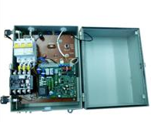

Устройство предназначено для подключения электросирен С-40М (С-40), С-28 к сети переменного тока в соответствии с принимаемым сигналом дистанционного включения, поступающим по абонентской линии от БОУ КТСО П-166, стойки СЭ, ОБ-5 аппаратуры оповещения П-164, УДУФ.
Устройство служит для работы по задействованным и свободным абонентским линиям связи городских и сельских телефонных сетей. Устройство работает в условиях: 1) исключающих воздействие паров кислот, щелочей, а также других агрессивных сред; 2) температуры окружающей среды от минус 40 С до 40 С; 3) относительной влажности воздуха не более 98% при температуре не выше 25°С; 4) атмосферного давления от 60 кПа (450 мм.рт.ст.) до 104 кПа (780 мм.рт.ст.).
Устройство выполнено в климатическом исполнении У2.1 по ГОСТ15150-69 и предназначено для установки на открытом воздухе при условии защиты от прямого воздействия атмосферных осадков.
Устройство должно осуществлять прием сигнала дистанционного управления, поступающего от БОУ КТС оповещения П-166, а также от СЭ или ОБ-5 аппаратуры П-164 по задействованной или свободной абонентской линии связи городской или сельской телефонной сети со следующими параметрами:
1) сопротивление шлейфа не более 3000 Ом;
2) сопротивление изоляции между проводами линии и между каждым проводом и «нулем» не менее 20 кОм;
3) емкостью между проводами и между каждым проводом и «нулем» не более 0,6 мкФ.
При получении сигнала дистанционного управления устройство должно обеспечивать:
1) отбор линии связи до окончания сигнала дистанционного управления;
2) выдачу в линию связи сигнала подтверждения («ответа») о приеме сигнала управления. Длительность сигнала подтверждения от 200 мс до 500 мс, а уровень от 50 В до 90 В;
3) подключение нагрузки мощностью до 5 кВт к сети переменного тока напряжением 380 В/220 В частотой 50 Гц. В зависимости от принимаемого сигнала осуществляется непрерывное или прерывистое подключение нагрузки к сети переменного тока.
Устройство должно обеспечивать возможность телефонной связи по абонентской линии между оператором, обслуживающим устройство, и оператором, находящимся у П-166, ОБ-5, СЭ, при передаче сигнала вызова от П-166, ОБ-5, СЭ.
Масса устройства не должна быть более 8 кг. Устройство обеспечивает круглосуточную работу. Наработка на отказ устройства составляет не менее 10000 ч. Габаритные размеры - не более 340 х 242,5 х 174,5 мм.

Приложение 3

Промышленные сирены С40 и С28

С40

Назначение
Сирена предназначена для подачи звуковых сигналов на открытом воздухе при возникновении чрезвычайных ситуаций.
Сирена используется также управлениями по гражданской обороне и общественной безопасности в локальной системе оповещения города (населённого пункта) и потенциально опасных объектов.
Условия эксплуатации:
- температура окружающего воздуха от минус 45°С до плюс 40°С;
- относительная влажность окружающего воздуха 95% при +25°С;
- атмосферное давление - 650…800 мм рт. ст;
- содержание в атмосфере коррозионно-активных реагентов должно соответствовать типу категории II (промышленная) по ГОСТ 15150-69;
- условия эксплуатации в части воздействия механических факторов внешней среды М1 по ГОСТ 17516-72.
Электросирена С-40 состоит из: статора, ротора, электродвигателя, защитных крышек, защитной сетки, петли, стойки, кронштейна.

Эксплутационные ограничения
- Сирена должна устанавливаться в местах, недоступных для посторонних лиц;
- Нежелательная установка сирены в местах большого скопления птиц, вблизи больниц, детских дошкольных учреждениях;
- Сирену необходимо устанавливать на жестком специальном основании с уклоном не более 2%;
- Сирену следует устанавливать на открытых местах (на расстоянии не менее 5 м от ближайшей стены) или на возвышения над уровнем кровли (высота 2-2,5 м);

Подключение
- Подключение к трехфазной сети через предохранительные пробки или плавкие вставки (20А для 380В и 35А для 220В) закрытым рубильником на 40-45А или магнитным пускателем типа ПМЕ-222. Подводящий кабель климатического исполнения У1 по ГОСТ 15150-69;
- Подключите заземляющий проводник к болту заземления на корпусе двигателя. Требования к защитному заземлению по ГОСТ 12.2.007.0-75;
- Для дистанционного автоматического включения сирены, используется пусковое устройство П164-АМ.

С28

Назначение
Сирены С28 (устройства сигнализации) устанавливаются внутри цехов крупных объектов, закрытых площадках.
Сирена С-28 служит для подачи звуковых сигналов при угрозе возникновения чрезвычайных ситуаций, а также для создания локальной системы оповещения на объекте. Устанавливается в местах, защищенных от атмосферных осадков. Электросирена предназначена для работы при температуре окружающего воздуха от -40С до +40С, относительной влажности до 80%.
Устройство. Сирена сигнальная С-28 состоит из: электродвигателя, рабочего колеса, кожуха рабочего колеса, станины.
Подключение
- Монтаж электросирены для эксплуатации производится на специальной площадке. Крепится электросирена к площадке тремя болтами М8х40;
- Подключение электросирены осуществляется через предохранительные пробки или плавкие вставки трехфазным закрытым рубильником на 25-40 ампер или магнитным пускателем ПМЕ-122;
- Номинальный ток плавкой вставки и пробки для напряжения 220 В -10 А для напряжения 380 В -6 А;
- Подключение электродвигателя изделия только к двум проводам электрической сети категорическизапрещается, так как это ведет к перегоранию обмоток электродвигателя;
- Для дистанционного автоматического включения сирены, используется пусковое устройство

Технические характеристики
 | С40 | С28
Уровень звукового давления на расстоянии одного метра от оси рабочего колеса, дБ, | 120 | 90
Частота звуковых колебаний, Гц | 400-450 | 400-450
Номинальное напряжение, В | 380±10% | 380±10%
Потребляемая электрическая мощность, кВт, не более | 3 | 0,75
Номинальная частота вращения, об/мин | 3000 | 3000
Габаритные размеры электросирены, мм:  Высота  Диаметр | 540  740 | 430  325
Масса, кг, не более | 65 | 18

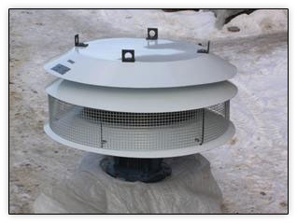  С40 | 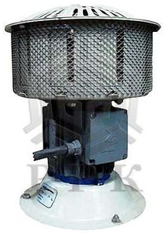  С28

